ASZLÁNYI KÁROLY

KALANDOS VAKÁCIÓ

GUGI SÁNDOR
rajzaival

TARTALOM

A BÁRÓ KIJELENTÉSEI
AZ UTAZÁS
Első felfedezés:
AZ INAS
Második felfedezés:
AZ AUTÓ
Harmadik felfedezés:
A FESTÉSZET
Negyedik felfedezés:
A BÁRÓ ŐSEI
Ötödik felfedezés:
A HORGÁSZAT
AZ APABÁRÓ
Hatodik felfedezés:
ARATUNK
Hetedik felfedezés:
A MOZDONY
Nyolcadik felfedezés:
VADÁSZAT
EGY BOROGATÁS KÖVETKEZMÉNYEI
Kilencedik felfedezés:
MÜLLER BOSSZÚJA
Tizedik felfedezés:
LEXI ELUTAZIK
Tizenegyedik felfedezés:
A RAB
Tizenkettedik felfedezés:
CORIOLANUS
A VÁNDORCIRKUSZ
Tizenharmadik felfedezés:
MÜLLER MINT DETEKTÍV
Tizennegyedik felfedezés:
A BÁL
A PÁRBAJ
HÁBORÚ
ZRÍNYI KIROHANÁSA ÉS VÁRATLAN GYŐZELEM
Tizenötödik felfedezés:
A VADDISZNÓLES
KIBÉKÜLÉS
Tizenhatodik felfedezés:
A SÁPVÁRI TŰZOLTÓK
BÚCSÚ ÉS FÁKLYÁSZENE

A BÁRÓ KIJELENTÉSEI

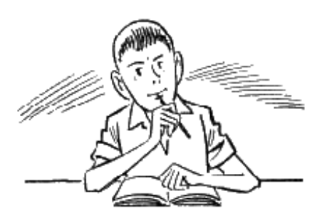
1.
Papám sose bocsátana meg nekem azt, ami ezen a vakáción történt velem és a többiekkel, ezért kénytelen vagyok a magam nevét elváltoztatni. Különben, gondolom, papa úgyse olvassa el ezt a könyvet. A felnőttek nem olvasnak jó könyveket.
A dolog úgy áll, hogy az utolsó órát Fillér tanár úr tartotta és ragaszkodott hozzá, hogy az utolsó órán is magyarázzon. Én azt hiszem, a tanároknak óriási élvezetet jelent magyarázni. Velünk jár Breksch tanár úr fia, Breksch Egon, aki azt állítja, hogy a papája otthon is magyaráz, ahol pedig nem lenne muszáj neki.
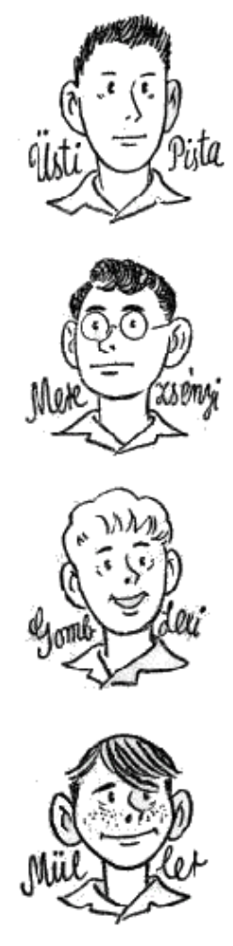
Fillér is magyarázott, az utolsó percig. Amikor a csengetés felhangzott, nagy ricsaj tört ki. Ez a csengetés a vakációt jelentette. Hátra volt még a Te Deum és a bizonyítvány, azután jön a szabadság! Petőfi is mindig a szabadságot dicsőíti. Ez még diákkorából maradhatott benne.
Az udvarból éles füttyjel hallatszott: Wagner rajnai motívuma. Ez volt a Felfedezők jele. A Felfedezők öttagú társaság, ha nem tudnák - és arra a célra alakult, hogy mindent felfedezzen, amit lehet.
A vakáció előszele mindenkit megvadított. A Felfedezők dísze és elnöke: Üsti István, körünk egyetlen színjelese, lassú léptekkel közeledett. Merezsényi egy másodikost terrorizált és Gomb Lexi csárdást táncolt a pedellussal.
Lassan mégis összegyűltünk, hogy megbeszéljük a nyári tárgysorozatot. Legutoljára érkezett Müller, aki az utolsó pillanatban eladta könyveit egy negyedikesnek. Müller a legrosszabb üzletember közöttünk, bár ő az ellenkezőjét hiszi. Mi már egy héttel ezelőtt eladtuk.
- Na, Gyapi - szólt hozzám Gomb - hát mit csinálsz nyáron?
- Én? - feleltem - semmi különöset. Terveztem, hogy csónakon lemegyek a Fekete-tengerig, valamint, hogy gombákat hozok a Himalája szelíd lankáiról. De a tervekből sose lesz semmi. Lehet, hogy lemegyek a Balatonra és horgászni fogok.
- Ezzel szemben én - mondta Gomb Lexi - a nyarat tanulással fogom tölteni, tekintettel arra, hogy kémiából hármasom van.
- Elég szégyen - jelentette ki Merezsényi - minden tisztességes embernek latinból van hármasa. De kémiából! - Elszörnyedve nézett rá. - Én lemegyek a nagybátyámhoz Szolnokra és vadászni fogok. Ha hagynak.
Müller volt a következő szónok. Mint egy New Yorkban született úrhoz illik, tele volt a szája rágógumival és úgy mondta a fogai közül:
- Én pedig örökölni fogok a nyáron.
Ezt persze senki sem értette. Müller sietett megmagyarázni a dolgot.
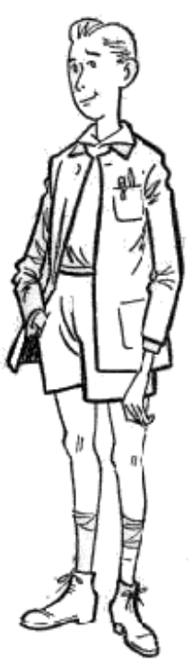
- Örököltem egy könyvtárat. Nyáron fog ideérni és akkor katalógust csinálok róla. Hát te, Üsti?
Üsti komolyan nézett ránk.
- Elfeledkeztek róla - szólt -, hogy tagjai vagytok a Felfedezőknek! Léhaságokon jár az eszetek. Én kísérletezni fogok a nyáron, ígéretet kaptam arra is, hogy letehetem a B-vizsgát vitorlarepülésből - ha ugyan sikerülni fog.
Ezekre a szavakra ért oda a báró. A báró a nyarat otthon szokta tölteni, papája sápvári birtokán és ezért mindnyájan irigységgel néztünk rá. De azért is, mert a báró rettentő nagyokat szokott mondani arról, hogy mi mindent engednek meg neki otthon - és utóvégre egy bárónál semmi sincs kizárva.
- Na - kérdezte fensőbbséges mosollyal sápadt arcán - mit csináltok nyáron?
- Mindenfélét - felelte Gomb ellenségesen.
- Gyertek le egyszer Sápvárra - mondotta -, ti híres Felfedezők. Az állomáson külön mozdonyom van, amin bármikor egyedül mehetek akárhova. Azonkívül van egy vitorlásrepülőgépem hangárban. Gyertek le mind az öten. Vadászhattok is.
Azzal elment és otthagyott minket sóbálvánnyá válva.

2.
Amikor magunkhoz tértünk, Üsti így szólt:
- Hazudik.
- Hátha nem? - kérdezte Merezsényi. És mindannyiunkat az a kérdés foglalkoztatott: hátha nem?...
- Mi a te véleményed, Gyapi? - kérdezte tőlem Müller. Engem a saját mozdony csábított. Hátha tényleg van saját mozdonya? Nem akartam elvágni a lehetőségét annak, hogy meggyőződjünk erről.
- Utóvégre meghívott - mondtam - ezt csak nem tagadhatja le.
Üsti szemrehányóan nézett ránk.
- Szavazzunk - mondta.
Négyen szavaztunk a sápvári látogatás mellett. Üsti szavazott ellene. De ilyen többség mellett neki is el kellett jönni. Müller döntötte el az ügyet.
- Valamit biztosan felfedezünk - mondotta -, ha mást nem, azt, hogy a báró hazudik.

AZ UTAZÁS

1.
Két hét tellett bele, amíg megvalósíthattuk a tervünket. Először is a szülők ankétra gyűltek össze, amelyen megvitatták, hogy elengedhetnek-e a kirándulásra bennünket.
Azaz, hogy csak négyünk szülei jelentek meg az ankéten. Müller papája örült, hogy egy hétre megszabadul a fiától és írásbeli engedélyt adott ebben az értelemben. (Ha ugyan az engedély nem volt hamis, Müllertől minden kitelik.)
Végül elhatároztuk, hogy szombat reggel utazunk Sápvárra. Mindenkinek bricseszben, pulóverben kellett jönni, a felszerelés pedig állt: egy kabátból, egy zsebnoteszből a felfedezések számára, egy bicskából és közös hátizsákból, amelyben enni- és innivalók voltak. A vonat hét órakor indult a Keletiből, de már hatkor ott voltunk mindannyian. Gombnak a mamája is kijött és kérte, hogy vigyázzunk Lexire, mert Lexi nagyon könnyelmű gyerek. Lexit ez láthatólag kellemetlenül érintette.
- Kedves Üsti - mondta Gomb néni -, maga a legkomolyabb köztük, kérem, ne engedje őket könnyelmű kalandokba bocsátkozni.
Mikor a vonat kirobogott, Gomb néni keservesen zokogott. Müller szerint minket siratott, hogy olyan útitársat kell vinnünk, mint Lexi.
Merezsényi, aki a tudósa a társaságunknak, már Kelenföldnél teleírta a noteszét „felfedezésekkel”. Ezek a felfedezések azonban, bár alapos és helyes megfigyelések voltak, nem értek egy fabatkát sem. Például:
„A vonat 40 kilométeres sebességgel robog át a Dunán. Jobbra terül el Lágymányos, balra a Nagy Magyar Alföld.”
„A vészféket tilos meghúzni. Aki ok nélkül meghúzza a vészféket, az bírságot fizet.”
Erre Müller megjegyezte, hogy Amerikában fordítva van: aki ok nélkül bírságot fizet, azt kötelezik rá, hogy meghúzza a vészféket.
Tatabánya előtt már kalandba keveredtünk. Egy részeg ember szállt be a mi fülkénkbe. Zergetollas kalapja volt és kövér, vörös arca. Felrakta lábait a szemben levő ülésre és kihívóan nézett ránk.
- Én nem köszönök az igazgatónak se! - mondta provokálóan.
- Nagyon helyes - felelte Müller, aki közismert stréber.
- Én nem köszönök egy államtitkárnak se. Annak se köszönök! - mondta kevélyen a részeg.
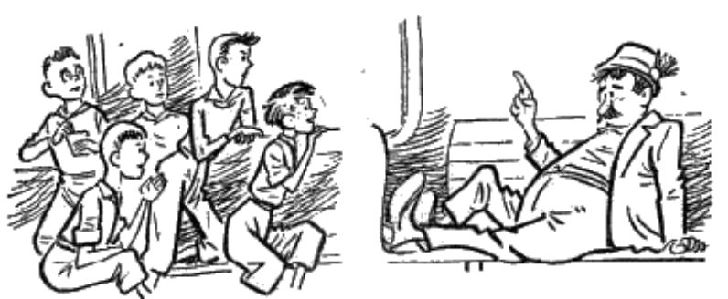
Erre már Müller is hallgatott.
- Én a királynak se köszönök! - hencegett a részeg, vérszemet kapva. - A császárnak se köszönök. Alázatos szolgája! - mondta hirtelen, mert belépett a kalauz.
Kiderült, hogy nincs jegye.
- Akkor szálljon le! - mondta a kalauz.
- Nem szállok le - felelt a részeg -, kicsoda maga, nem szállok le.
- Akkor majd a csendőrök leszállítják.
- Nincs nálam pénz - vallotta be a részeg. Összenéztünk.
- Fiúk! - mondta Merezsényi - adjuk össze a jegy árát.
Úgy is tettünk. Megvettük a jegyet neki, a kalauz elment, a részeg újra felrakta a lábát s azt se mondta: köszönöm. Csak jóval később szólalt meg:
- Mihelyt Pestre érünk, megadom.
- Pestre? - kérdeztem csodálkozva -, de ez a vonat nem megy Pestre!
- Hát?! Hova?!
- Ellenkező irányba, Győrnek.
- Akkor rossz vonatba szálltam be - dühöngött a részeg. - Be fogom perelni a Mávot.
Egészen Győrig mérgelődött. Ott leszállt. El lehet képzelni, micsoda „felfedezéseket” írt be Merezsényi a noteszébe ezzel az emberrel kapcsolatban.

2.
Este hatkor értünk Sápvárra. Legnagyobb meglepetésünkre a báró várt a pályaudvaron.
Kiderült, hogy a szüleink sürgönyöztek neki. De meg vagyok róla győződve, hogy csak azért jött ki az állomásra, mert a „Felfedezők” a gimnáziumban igen nagy hatalom. Igazán, még a nyolcadikosok is büszkék lennének, ha bevennék őket.
A bárón nem látszott, hogy túlságosan örülne az érkezésünknek. Felrakatta a poggyászunkat két kocsira s nemsokára a kastélyba értünk. Itt kijelöltek nekünk két szomszédos szobát s aznap este nem is láttuk a bárót. A vacsorát a szobánkba hozta az inas.

3.
Nem volt mit tennünk. Az este már ki sem mentünk sehova. Az ablakon át láttuk a parkot, nagylombú, sötét, zúgó fáival. A gyepen számtalan kicsi csillag fénylett: szentjánosbogarak. Merezsényi egy sarokban már a második noteszt írta tele, holott még igazán semmi sem történt.

Első felfedezés:
AZ INAS
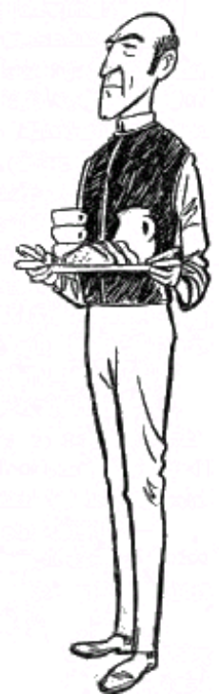
Be kell vallanom, hogy mind az ötünk otthonában női személyzet teljesíti a ház körüli szolgálatokat, így meglehetősen felcsigázott érdeklődéssel tekintettünk az inas szereplése elé, amikor reggel belépett abba a szobába, ahol Merezsényi, Müller és én aludtunk az éjjel.
Az inas olyan előkelő arcot vágott, mint egy angol lord, és kötelességéhez híven várt, hogy mi szólítsuk meg őt. Mi azonban kíváncsiak voltunk, hogy mi történik, ha egyáltalán nem szólítjuk meg?
Úgy látszik, az ő türelme fogyott el előbb. Mert azt mondta:
- Az én nevem Anzelm. A fiatalurak közöljék velem kívánságaikat, amelyek az egész napi szórakozásukra vonatkoznak.
- Szeretnénk a báróval beszélni - mondta Merezsényi.
- Közölni fogom a fiatal méltóságos úrral - felelte orrhangon Anzelm és kiment.
Kisvártatva visszajött és háromszemélyes reggelit tett le elénk. Finom csokoládékávét kaptunk, kaláccsal.
Reggeli után ismét visszajött és azt mondta:
- A fiatal méltóságos úr rövid időn belül ide fog jönni.
Csuda ünnepélyes pasas ez az Anzelm. Úgy vettem észre, hogy mindnyájunkra nagy és mély benyomást tett. Pláne, amikor kinéztünk az ablakon és láttunk egy rosszul öltözött embert, aki egy kutyát hajkurászott, vadul kiabálva, és akiről kiderült, hogy a kastély ura.

2.
A báró mégis lejött a délelőtt folyamán és nagynehezen kinyögte, hogy örül az ittlétünknek és rendelkezésünkre áll. Mondtuk, hogy mutassa meg a mozdonyát, de azt felelte, hogy most nem lehet, a remízben van, kiesett egy dugattyú belőle, majd holnap. Ekkor Üsti azt tanácsolta, hogy ő, mint vizsgázott vitorlarepülő, kipróbálja a báró gépét, és mi majd jegyezzük az eredményt, stopperórával a kezünkben. Csakhogy kiderült, hogy a gépet éppen tegnap szedték szét és pár napba kerül, amíg ismét össze lehet állítani. Ekkor Müller állt elő, hogy hát akkor vadásszunk.
A báró erre nem mondhatta, hogy a vadak éppen szét vannak szedve, és kénytelen-kelletlen elment, hogy levegye a rövid nadrágot - mert azt hordott még - és bricseszt húzzon. Félóra múlva megjelent Anzelm és így szólt:
- A fiatal báró úr kéreti az urakat, hogy kövessenek engem.
Átmentünk a verőfényes parkon; egy tanyán, görbe parasztházak mellett és végül megálltunk egy szérűskert végében. Egy szénakazalban hasalt a báró, hatos Flauberttel a kezében és fáradt biccentéssel üdvözölt minket.
- Üljetek ide mellém - mondta.
Hát le is heveredtünk és vártuk, hogy mi lesz. Anzelm mellettünk állt, mereven, mint egy karó.
Egy darabig semmi sem volt, csak csönd. Végül a báró a gazosban repkedő verebekre mutatott, felemelte a puskát, összehúzta a bal szemét, célzott és lőtt.
Ebben a pillanatban éktelen vonítás hallatszott, s a gazosból jajgatva és szűkölve ugrott ki egy kutya. A bal hátsólábát maga után húzta s elsántikált a boglyák között.
A báró tanácstalanul nézett Anzelmra, aki mozdulatlan arccal viszonozta a nézést, majd elvette a puskát és bement a házba.
A báró egyszer-kétszer vállat vont. Azt hiszem, szavakat keresett, de nem talált. Végül ő is eltűnt a boglyák mögött. Akkor aztán kitört belőlünk a röhögés.
Illetve csak négyünkből. Üsti elment, megkeresni a kutyát. Meg is találta, egy csőszkunyhó tövében ült és a sebet nyalogatta. Üsti vásznat kért a csősztől és remekül bekötötte a sebet, miután megállapította, hogy csontot szerencsére nem tört a golyó.
A kutyát érthetetlen módon Fischernek hívták, pedig színmagyar puli volt, s ettől kezdve nem tágított Üsti mellől.
Üsti elnevezte a kutyát Ficsúrnak, és egész délután igyekezett beleverni az új nevet a szobájában. Vacsora előtt azonban megjelent Anzelm és így szólt Üstihez:
- A kutyáért jöttem, fiatalúr.
- Miért? - kérdezte Üsti - kell valakinek?
- A kutya senkinek sem kell, fiatalúr - felelte az inas gőgösen -, de a házirend szerint éjszaka nem szabad kutyának a házban tartózkodni.
Azzal elvitte a kutyát.
Miután kíváncsiak voltunk, hogy mi történik, ha a házirendet megszegik, elhatároztuk, hogy a kutyát belopjuk a házba. A feladat végrehajtására sorshúzás útján Müllert választottuk ki.
Este mind az öten az én szobámban gyűltünk össze. A szoba a földszinten volt. Müller - állítólag minden szívdobogás nélkül - kimászott az ablakon és eltűnt a koromsötétben. Nemsokára messziről hallottuk, hogy pisszeg és halkan füttyöget.
Izgatottan lestük az ablaknál, de sokáig nem láttunk és nem hallottunk semmit. Végre lépések neszét véltük felfedezni. Csakugyan Müller volt, karjában Ficsúrral. Már majdnem az ablakhoz ért, amikor hirtelen világos lett. Három villanykörte gyulladt meg egyszerre előttünk a parkban, s Müller mellett ott állt az inas, mereven és méltóságteljesen, mintha a föld alól bújt volna elő.
- Emlékeztetem önt a házirendre, fiatalúr - mondta halkan és láttuk, hogy Müller lesüti szemét, megfordul és elmegy a kutyával együtt, a park irányába.
Ekkor Anzelm felénk is szigorú pillantást lövellt s eltűnt a parkban, mire ismét koromsötét lett.
Dühösen néztünk utána, de elpárolgott a dühünk, mert mikor visszafordultunk, Müller ott volt a szobában és Ficsúr szintén. Éktelenül csóválta a farkát, mintha fizetnék érte.
- A főbejáraton jöttem be - mondta Müller szerényen.
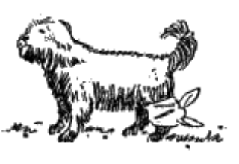

Második felfedezés:
AZ AUTÓ
Másnap reggel maga a báró kopogott be hozzánk. Sápadt volt, mint mindig, de látszott rajta, hogy mindenáron igyekszik megvédeni a jó hírnevét.
- Fiúk - mondta csaknem barátságosan -, papa elhozatta a javítóból az autómat és most megmutatom nektek a birtokot.
- Saját autód?! - kérdezte Gomb újraéledő tisztelettel.
- Saját - felelte a báró röviden. - Ha készen vagytok, mehetünk.
Hamarabb elkészültünk, mint gondolná az ember, s lementünk a parkba. A kapu előtt állt az autó, igaz, hogy egy ócska Ford, de mégis autó és főleg, saját.
- Kurblizni fog kelleni - nyögte a báró, és én kíváncsi voltam, vajon Anzelm ilyen munkát is elvégez-e? De nem, egy parasztlegény jött oda és nagyot rántott a kurblin, mire az egész skatulya zötyögni kezdett.
- Üljetek be - mondta a báró. Úgy ahogy, elhelyezkedtünk hatan a négyszemélyes kocsiban, amely hatalmas ugrásokkal el is indult a rázós úton. De ez a kocsi az aszfalton is rázott volna, mert ez volt a természete.
A báró őrült szakértelemmel vezette a kocsit, egy kézzel fogta a volánt, a másikkal pedig azt mutatta, hogy meddig terjed a birtokuk. Végtelen róna balra, erdős dombok jobbra, s az út fehéren kanyarodott a dombok közé.
De úgy vettem észre, hogy hiába nyomkodja a báró a gázpedált, mégis egyre lassabban megyünk. Nem tudom, mi lehetett ennek az oka, de nyilván ő sem tudta. Mögöttünk megszólalt Gomb Lexi vékony hangja:
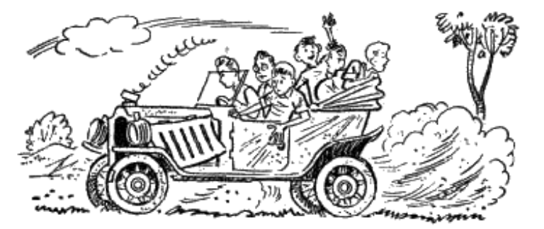
- Te báró, mutasd meg, mi a legnagyobb sebesség.
- Ez! - morogta Müller és halkan röhögtek a mondásán.
De én hátrafordultam és azt mondtam Gombnak:
- A mamád azt mondta, hogy ne engedjünk könnyelműséget elkövetni.
Úgylátszik azonban, a báró is úgy találta, hogy ez a tempó még igen messze van a könnyelműségtől, és ezért megállította a kocsit és leszállt.
- Kevés már a benzin - mondta. Letört egy ágat és beledugta a benzintartályba. Amikor kihúzta, láttuk, hogy a tartály tele van benzinnel.
- Akkor nem tudom - morogta a báró, majd különféle csapokat és szelepeket próbálgatott. De minden rendben volt.
- Hát akkor lassan megyünk - vonta a vállát s visszaült a volán mellé. Erre a kocsi repülni kezdett. Minden ok nélkül olyan sebesen száguldott mostan, hogy mind hátraestünk.
- Állítsd meg - nyögte Gomb, de ezt könnyű volt mondani. A gép nagy szökkenésekkel beiramodott a dombok közé és ahol az erdő kezdődött, a vadászház előtt nagyot huppant és megállt.
Kijött az erdész és a felesége és mindjárt meghívtak ebédre. Az ebéd nagyszerű volt, kint ettünk a fák alatt, de a báró savanyúan hallgatott, végig, lehet, hogy azért, mert Gomb elmondta a kutya lelövésének esetét, amin az erdész igen jól mulatott.
A báró, úgy látszik, nem az az ember, aki a saját rovására is tud mulatni valamin - ilyen ember nagyon kevés lehet.
Olyan jól elszórakoztunk, hogy egyszerre késő délután lett. Egy hatalmas mókus folyton ott ugrált a fejünk felett, és Merezsényi erről is jegyzeteket írt a noteszébe. Gomb pedig, aki festőnek készült, vázlatot csinált róla.
Esteledett már, mire elindultunk. Most az erdész kurblizott, de a kocsi olyan nehezen indult el, hogy máris rossz sejtelmeim támadtak.
Amint kiértünk a nyílt országúira, a Ford megkísérelte, hogy ledobjon minket a hátáról. Nekirugaszkodott, hirtelen megállt, egyet szökellt, megint megállt és egyáltalán érthetetlen módon viselkedett.
- Kijött a természete - súgta nekem Müller. Ha a báró jobbra csavarta a volánt, a Ford balra ment. Végül vagy öt kilométerre a kastélytól, vágtatni kezdett, de egyszerre kiesett a hátsó kereke és a hűtője levált.
Kiugrottunk a kocsiból és tárgyalni kezdtünk, hogy mitévők legyünk. Üsti nekitámaszkodott a kocsi oldalának és erre az egész összedűlt. Por szállt fel belőle.
Gyalog mentünk haza, és a báró rosszabb kedvű volt, mint valaha.
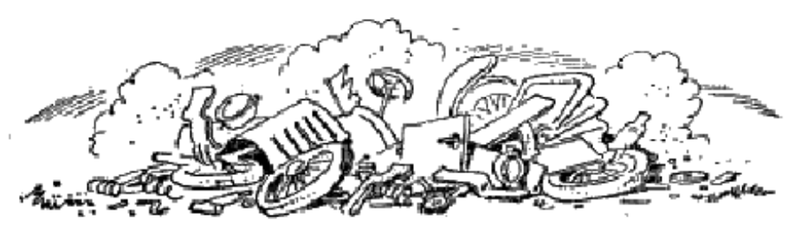

Harmadik felfedezés:
A FESTÉSZET

1.
- Mit csinál e, te? - kérdezte az egyik.
- Főst - volt a válasz.
- De minek?! - kérdezte az első öreg.
- Áztat már nem tudom. Nyilván kénszerítik.
Egy darabig csendesen pipáztak. Aztán az egyik öreg gazda elhatározta magát, s Lexi vállára tette a kezét, Lexi ijedten nézett fel, mint akit rajtakaptak.
Miután a mozdony még mindig nem készült el. Gomb kijelentette, hogy ő festeni fog. Ki tudja, mikor lesz ismét alkalma falusi impressziókat gyűjteni.
A báró szerzett neki vásznat, s azt egy régi állványra felhúztuk, palettát is faragtunk puhafából, ecseteket és festéket Sápvárról hozott a bakter. Gomb azonban ragaszkodott hozzá, hogy egyedül legyen, amikor fest, mert, mint mondotta, az ihlet lázában zavarnák őt a mi hülye megjegyzéseink.
Így csak messziről figyeltük, hogy mit csinál.
Először egy búzaföldön állította fel az állványt és egy előtte mintegy tíz lépésnyire fekvő takarmánytököt kezdett festeni. Alig jutott azonban valamire, jött egy legény, felvette a takarmánytököt és elvitte.
Gomb ekkor arrébb ment az állvánnyal együtt és egy embert kezdett festeni, aki a kaszáját fente. Nagyon festői kép volt, a nap bearanyozta az arató bronzszínű arcát és erőtől duzzadó karjait.
Mire azonban Lexi megkeverte a kellő színeket, az arató abbahagyta a fenést és Lexi felé közeledett a kaszájával. Lexi az utolsó pillanatban kapta el a lábát a kasza elől.
Végül nyilván elhatározta, hogy ingatlant fog festeni, mert egy vízimalommal szemben ütötte fel állványát, közvetlenül az árokparton, s festeni kezdte a mohos, hangulatos falakat.
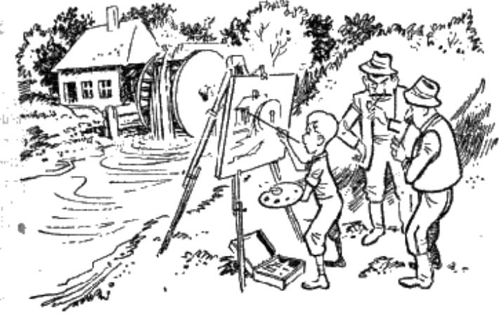
Csakhamar megállt a hátamögött két öregember. Mind a kettő hosszú pipát szívott, s a csizmájuk mellé még pótpipaszárak voltak szúrva. Ott tanakodtak egy darabig.
- Ugyan mondja már uramöcsém - szólalt meg a gazda -, mi istenes célbul föstögeti az én házamat?
- Mert én festő vagyok - felelte Lexi.
- Tehát ugyan mér festő? - firtatta az öreg - vagy talán az adótul gyütt? Be van az én házam gyelentve.
- Nem, kérem - tiltakozott Lexi - én csak magamnak festek.
- Magának?! - mordult rá az öregúr - hát akkor csak fösse a magáét. De ne az enyimet.
Azzal elpenderítette Lexit és utánadobta az állványát, így történt, hogy Lexi eredmény nélkül tért haza. Persze ő másképp adta elő a dolgot, de mi mindent láttunk.

2.
Miután már nagyon feszegettük a báró mozdonyának kérdését, a báró kivitt minket az állomásra és messziről megmutatta nekünk a mozdonyát. Csakugyan ott állt egy oldalvágányon - körülbelül olyan volt mozdonyban, mint a porrátört Ford volt autóban. De mégis mozdony volt - és főleg, saját. De most nem lehet odamenni, mondta a báró, mert ilyenkor nagy a forgalom. Majd valamelyik este telefonozni fog az állomásfőnöknek, hogy tisztítsa meg a pályát.
Legalább Gomb kiélhette a festői hajlamát: lefestette a mozdonyt. Képen egészen ijesztő benyomást tett: olyan volt, mint a lochnessi szörny, de Lexi azt mondta, hogy Michelangelo se festett ilyen mozdonyt, amiben kétségtelenül volt valami.

Negyedik felfedezés:
A BÁRÓ ŐSEI

1.
Szobánk falán három hatalmas kép függött. Megkísérlem leírni őket. Az első feketeruhás öregurat ábrázolt. Az öregúr arcában volt valami a Csák Máté gőgjéből, a Martinuzzi lángolásából és a Bethlenek bölcsességéből. A másik kép egy fiatal harcost ábrázolt, aki jobb kezét egy mázsás kard markolatán tartotta és úgy nézett a világra, mintha annak boldogulása vagy megsemmisülése egyes-egyedül tőle függene. Hiába - ezek a régi arisztokraták már fiatal korban magukban hordták az összes nemzeti erényeket. Erről Merezsényinek mély gondolatok jutottak az eszébe, onnan pedig a noteszébe. A harmadik kép egy idős hölgyet ábrázolt. Ennek a hölgynek még inkább illett volna kard a kezébe. Ilyen lehetett Dobó Katica öreg korában.
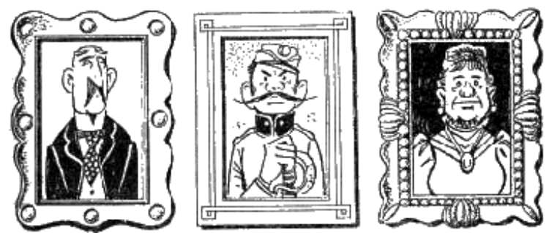
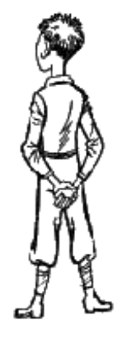
- Úgy érzem magam - sóhajtozott elkomorodva Üsti -, mintha egy múzeumban lennénk.
Sajnos, csakhamar kiderült, hogy a képen nem azokat ábrázolják, akiket feltételeztünk. Az öregúr Anzelm apja, a fiatal a sógora (a boszniai hadjárat idején), a hölgy pedig az anyósa volt, szakácsnő a szomszéd kastélyban.

2.
Délután a báróval hosszú sétára indultunk a romokhoz. Ő mondta így, hogy romok; nekünk fogalmunk sem volt, hogy mit ért alatta. Nem tudtam, hogy a környéken romok is vannak. Gyönyörű napsugaras délután volt, és mi vígan baktattunk a dombok felé. Ezúttal sokkal hamarabb odaértünk, mint a múltkor, autón. A vadászház mellett jobbra kanyarodtunk, s a sűrű erdő közepén egyszerre hatalmas kődarabokra bukkantunk. Egy tisztás tárult elénk, amelyen tisztán láthatók voltak egy ősrégi építmény alapjai.
A báró végigheveredett egy kövön és pálcájával a külső lábszárát ütögette.
- Itt tanyáznak - mondta hanyagul - őseim szellemei.
- Szellemes őseid lehettek - hülyéskedett Müller. A báró feleletre sem méltatta.
- Ez a kastély - mondta - V. Richárdé volt, a dédnagyapámé. Én vagyok a családban a VI. Richárd.
Mély tisztelettel néztünk rá, de Müller elrontotta a hatást.
- Az semmi, a mi családunkban én vagyok a harminchetedik Müller.
Azért mégsem tagadhattuk, hogy a báró igen jól fest, amint így elheveredik őseinek kövén, s arisztokratikus arcéle homályba borul, amit a hatalmas tölgyfák árnyéka vet rá. Mindenesetre ősei különb harcosok lehettek, mint ő, mert amikor Lexi egy gyíkot tett a nyakára, majdnem elájult. Dehát tény, hogy nem éppen kellemes érzés, ha az ember az ősein andalog, és egyszerre valami hideget érez mozogni a nyakán.
Más úton mentünk haza, mint amerre jöttünk. Lexi egyszerre sóbálvánnyá meredve állt meg egy fa előtt. A fa évszázados törzsébe elmosódott betűk voltak beleégetve, amelyek közül ezeket lehetett kiböngészni:
... AGÁN... OS... NAKTIL... UTT...
Merezsényi szerint ez egy szkitha sírfelirat, Üsti azonban magyar szöveget vélt felfedezni benne régies írással, persze, valami olyat, hogy:
... Paganok és ostobák nyaktilója...
Maga a báró is elismerte, hogy már több híres régész járt itt, hogy megfejtse ezt a szöveget, de még nem sikerült végleg kielégítő megoldást találniok, pedig már az Akadémia is díjat tűzött ki erre a célra.
Végül Müller fejtette meg a titkot: egy helyesírásról keveset tudó egyén írta a fára ezt:
Magánosoknak tilos utt.
Müllernek nincs érzéke a hátborzongató dolgok iránt.
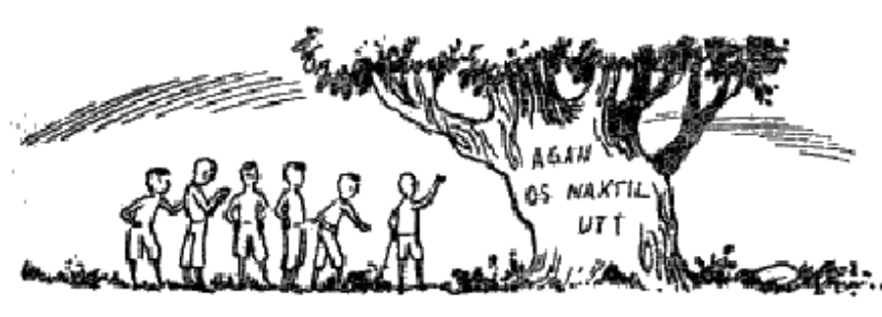

Ötödik felfedezés:
A HORGÁSZAT

1.
A báró most mindent megtesz, hogy érdeklődésünket lekösse. Holnap ebédre vagyunk hivatalosak, amelyet a báró szüleivel költünk el, vagy ahogy Müller mondta: eszünk meg, ma pedig horgászni megyünk. A bárónak Sápvárról hoztak komplett horgászfelszerelést, amit mindnyájan felváltva fogunk fogni.
A felszerelés a legmodernebb a maga nemében. Kezdődik egy derékig érő vízhatlan csizmán, amely alkalmas rá, hogy az ember órákon át térdig vízben álljon. Azután egy bambuszbotból áll, amelyen különféle kerekek, csapok és mechanizmusok láthatók. Tizenkétféle horogból, cápától ebihalig. Csalétkek tömegéből, tudományos magyarázattal ellátva. Óraművel, amely magától felcsavarja a horgot. Szerkezettel, amely messziről jelzi a nagyobb halak közeledését. Végül egy mércéből, amely megállapítja, hogy a kifogott hal hány éves és hány hónapos.
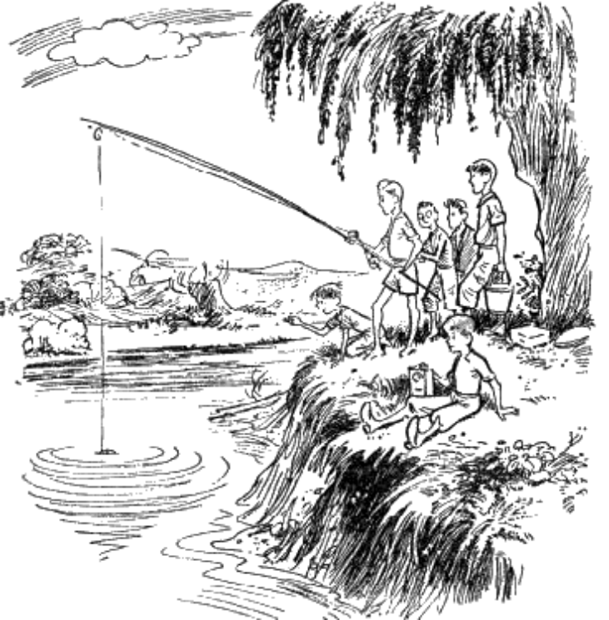
Így felszerelve elindultunk a felső tanyára, ahol a Burga-patak kanyarog. Egy hatalmas fűzfa alatt kiszélesedik, és csöndes, árnyas öblöt alkot. Itt vertünk tanyát. A báró leheveredett, s míg balkezében levő pálcájával a szokott módon csapkodta vékony lábszárát, addig a jobbal a horgászbotot tartotta. A felszerelést egyébként felosztottuk magunk között. Lexi tartotta a szerkezetet, amely csengőszóval jelzi a nagy hal érkezését.
Mintegy tíz perc múlva a szerkezet nagyot csendült Lexi kezében. Izgatottan vártuk, mi fog történni, de nem történt semmi. Úgy látszik, a nagy hal meghallotta a csengőt, amely az ő érkezését jelezte, s ezért visszafordult.
Halálos csendben ültünk, amikor végre megrándult a parafadugó.
- Pedzi már! - kiáltotta Lexi izgatottan, s ezzel megcsúszott a lába és beleesett a vízbe. Lexi mindig, mindenütt bajt okoz. Persze, hogy elriasztotta a halat. Ő azonban nem fogta fel tragikusan a dolgot, bent a vízben levetkőzött, kidobálta ruháit a partra és vígan kraulozott a kanyarulat felé.
Már elfelejtettük ezt az incidenst, amikor végre komolyan megrándult a dugó. A báró azonnal csavarni kezdte felfelé a horgot, de nagyon nehezen ment. Három perc telt bele, amíg a tízméteres zsinegből négy métert felhúztunk közös erővel. De ekkor újra visszacsavarodott az egész.
- Hatalmas hal lehet! - lihegte sápadtan a báró. Újra csavarni kezdtük és ugyanakkor feltűnt a kanyarulatban Lexi, amint vadul csapkodta a vizet és kiabált.
- Eredj onnan! - kiabált mérgesen Üsti - megint elriasztod a halakat!
Nagyon izgalmas pillanatok voltak. Húztuk, húztuk a zsineget, de alig valamivel jött kijebb. Végre egyszer csak hatalmasat roppant, a zsinór elszakadt, és mi hátraestünk. Ugyanakkor Lexi ismét eltűnt a kanyarulatnál.
- Te - mondta a báró csaknem sírva mérgében -, azt hiszem, a horog a Gomb Elek ingébe volt beakadva.
És tényleg, amikor kiúszott, megtaláltuk benne a horgot.

2.
Azonban később jobban ment a dolog, mint kezdetben hittük volna. Fogtunk két pontyot és egy sügért. Elhatároztuk, hogy nem megyünk haza, hanem megsütjük őket.
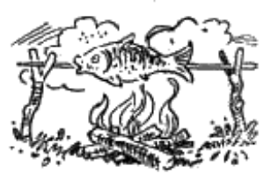
A báró láthatóan szeretett volna hazamenni és otthon ebédelni, de restellt előállni vele.
Száraz gallyakat gyűjtöttünk, hatalmas tüzet raktunk, és sütni kezdtük az első halat, amelyet nyársra tűzve forgattunk a tűz fölött. Ez kis hal volt és nem is volt szerencsénk vele, mert beleesett a tűzbe és nem tudtuk kivenni. A második azonban remekül megsült és hat részre osztva meg is ettük. Olyan íze volt, mint a nyers csigának, de nagyon ízlett. Csak a báró homlokáról gyöngyöztek kínos verítékcsöppek.
Üsti a sügérből félretett egy darabot Ficsúr számára is. Nekem, hogy őszinte legyek, nagyon tetszett az a hősiesség, amivel a báró legyűrte a halat, pedig, most már bevallhatom, csak a pikkelye volt megsütve, a húsa nem, és miután egyikünk sem tudta, hogy a pikkelyt le kell kaparni előbb, a megpörkölt pikkelyek tették nyilván olyan büdössé az egészet, amilyen volt. De a báró megette, és már ezért is érdemes volt Sápvárra lejönni.
Én mindig mondtam a fiúknak, hogy ne ítéljenek meg egyszeri látásra embereket. Tény, hogy csúnya botrány támadna belőle, ha kiderülne, hogy a mozdony és a vitorlarepülőgép nem létezik, de a történtek után kezd visszatérni a bizalmam. Mindnyájan nagyon szeretnénk már megismerkedni az idősebb báróval, de még inkább mozdonyt vezetni.

3.
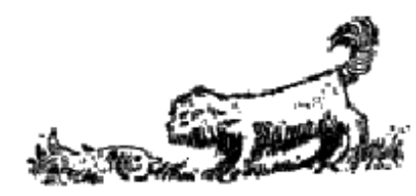
Ficsúr megszagolta a halat, de nem evett belőle.

AZ APABÁRÓ
Müller szerint egy hercegnek a mamáját anyahercegnőnek hívják. Ez akkor derült ki, amikor tárgyalásra ültünk össze, hogy mit tegyünk és mit ne a díszebéden. Gomb Lexi azt mondta, hogy ilyen főúri étkezéseken nem is szoktak enni, csak behozzák és kiviszik az ételt. Merezsényi az udvari ebédekről magyarázott, tekintettel arra, hogy egy nagybátyja egyszer részt vett ilyenen. Azonban Üsti döntötte el a vitát, mint mindig. Azt mondta, hogy nem akar szégyent vallani a Felfedezőkkel. Tehát ne sokat okoskodjunk, hanem mindig és mindenben azt csináljuk, amit a többiek. Kövessük a példájukat, akkor nem tévedhetünk. Azonkívül pedig egy szót se szóljunk senkihez, ha nem kérdeznek. Ha kérdeztek, feleljünk. De csak a legszükségesebbet.
Ebben maradtunk. Mindenki tőle telhetően díszbe vágta magát és félholtan az éhségtől - ugyanis délután félnégykor volt az ebéd - libasorban bevonultunk a káprázatos antik ebédlőbe. A báró és a báróné már asztalnál ültek, a fiatal báró pedig a széke mögött állva várt bennünket. Amikor jelet kaptunk, hogy helyet foglaljunk az asztalnál, a báró kezet csókolt az apjának és megcsókolta az anyját. Erre Müller is kezet csókolt a bárónak és megcsókolta a bárónét. Majd elsüllyedtem szégyenletemben, de hát Üsti azt mondta, hogy tegyük azt, amit a többiek.
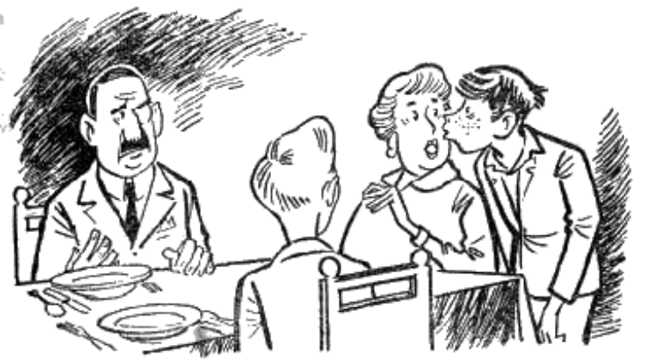
Teljes némaságban fogyasztottuk el az ebédet, amit semmi sem zavart meg, kivéve, hogy az öreg báró a kezével fordította meg tányérján a bécsiszeletet, amit Gomb Lexi sietett követni. Ebéd után a báróné visszavonult, a báró pedig feketét hozatott mindnyájunknak és megszólításával tüntetett ki minket, sorban. Először Üstihez fordult:
- Ti a fiam osztálytársai vagytok - mondta -, remélem, jól érzitek magatokat itt?
- Nagyszerűen, méltóságos uram - felelte olyan mély hangon Üsti, ahogy csak bírta - és nagyon hálásak vagyunk a szíves vendéglátásért.
Erre a báró Lexihez fordult:
- Mi a véleményed a fiamról? - kérdezte.
De Lexi képtelen volt felelni. Irult-pirult és dadogott és nagyokat nyelt, de egy szót sem tudott kinyögni. A báró így Müllerhez fordult:
- Mi a véleményed a fiamról?! - ismételte meg a kérdést.
- Egész jó fiú - felelte Müller habozás nélkül -, én mindig mondom a fiúknak, egész jó gyerek a báró.
- Miért szólítjátok ti bárónak a fiamat? Miért nem Richárdnak? Osztálytársak között nincs helye semmiféle megkülönböztetett tiszteletnek.
- Nem is tiszteletből nevezzük bárónak - marháskodott Müller -, hanem gúnyból.
Az öregúr elnézően mosolygott, de Müllert most már nem lehetett megállítani.
- Igen - mondta -, a báró nem olyan stramm, mint mi vagyunk. Kivonja magát a dolgokból. Finnyás. Üsti azt mondja, hogy ez a helytelen neveléstől van. De azért még egészen rendes ember lehet belőle is.
Ezek után Müllert kicipeltük a szobából és magunk is sürgősen távoztunk.

Hatodik felfedezés:
ARATUNK

1.
Nagy megtiszteltetés ért bennünket másnap reggel. Az öreg báró nyitott be szobánkba, Anzelm helyett, és így szólt hozzánk:
- Na, ti városi fiúk, akartok-e aratni?
Óriási éljenzés tört ki, jelezve, hogy akarunk. Anzelm azonnal öt villogó fehér vászonnadrágot hozott be, gyolcsinget és zekét. A báró úr nevetve nézte a szélsebes átöltözést és csak akkor komorult el az arca, amikor azt mondta:
- A fiam nem akar aratni. Fél, hogy napszúrást kap.
Diadalmenetben vonultunk ki a földekre, ahol egy hosszú sávot meghagytak az aratók a mi számunkra. Előredűlő sorban álltunk fel, kaszakövet is kaptunk, megfentük a kaszát, s elkezdtünk aratni. Persze, eleinte nem ment jól. Lexi fordítva fogta a kaszát, s majdnem a saját fejét szelte le, Müller pedig a tizedik suhintás után lerogyott a fáradságtól. Merezsényi kaszált a legvadabbul, de összevissza. Üsti óvatosan, de eredménnyel, én azonban akárhogy dolgoztam, egyetlen szál búzát nem tudtam elvágni. Végre odajött a báró és megmutatta, hogyan kell tartani a kaszát. Ettől kezdve aztán nagyszerűen ment a munka. De ezután máskép fog a kenyér is ízleni nekem.
Kivert a verejték, s a karomat is alig éreztem, amikor megjelent az ifjú báró és gúnyos mosollyal nézte erőlködésünket. De meg is volt az elégtétele, mert Lexi végül is jó darabon belevágott a saját lábába, és Müller alig tudott hazavánszorogni.
A báró közben fényképeket készített rólunk, s hazaérve, előhívta őket. A fényképek egészen jól sikerültek, mindjárt haza is küldtünk belőlük, mindenkinek. Képzelem, hogy meg lesz lepve Gyomai tanár úr, ha meglátja az öt ötödikes aratót.

2.
Az aratástól kimerülve, ágyba dobtuk magunkat és azonnal el is aludtunk volna, ha nem derült volna ki, hogy Ficsúr kihúzta a lepedőket az ágyakból és teljesen szétrágta őket. Fáradtságunkban csak akkor vettük észre, amikor az egyik ágy alól sunyi pofával előbújt, és újabb lepedőket keresvén, rángatni kezdte a Müller hálóingét.
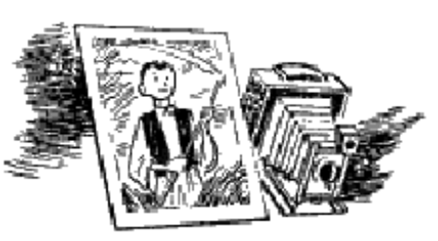

Hetedik felfedezés:
A MOZDONY

1.
Sötét este volt. Az állomás felé gyalogoltunk, mint öt összeesküvő. A báró ugyanis azt mondotta, hogy bár a mozdony az övé, az állomásfőnök azonban mégse szereti, ha használja, mégpedig forgalmi okokból, így jobb lesz, ha nem is szólunk neki.
Esti fények csillogtak. Fék nyikorgott, egy tolatómozdony füttyentett. A párhuzamos sínpárok csillogva húzódtak el az éjszakában. A váltófejek fehér sávokban világítottak.
Óvatosan közeledtünk a mellékvágányhoz, ahol a báró mozdonya áll. De most valamivel lejjebb sötétlett és nyilván be volt már fűtve, mert halkan szuszogott.
- Várjatok itt - suttogta a báró és eltűnt a sötétben. Szívdobogva vártunk. Csakhamar visszajött.
- Pszt - mondta - gyertek utánam.
Utánamentünk és csakhamar ott álltunk a mozdony mellett.
Igaz, hogy afféle kis tolató-mozdony volt csak, de számunkra mégis a csodák tűzokádó szörnyetege, amelynek egyes-egyedül mi parancsolhatunk.
Pillanatok alatt felkapaszkodtunk rá.
- Tudod vezetni? - kérdezte Üsti, aki maga is elvesztette fensőbbséges nyugalmát. A báró fölényesen legyintett. Nem tűnt fel nekünk, hogy milyen sápadt, mert hiszen mindig az. Merezsényi a szeneskocsiba lökte a lapátot, a báró pedig a csapokat, szelepeket, tolattyúkat forgatta látható szakértelemmel. Mindannyiunk arca a kazán tüzének veres visszfényében lángolt, s az életünk legizgalmasabb pillanatait éltük át, amikor a báró egy kézmozdulatára gőz süvített a mozdony oldalán.
Ugyanebben a pillanatban megrántott egy fogantyút, s a mozdony kerekei forogni kezdtek! Forogni! Ment a mozdony! Egyre gyorsabban pöfögött, gördült a váltókon át, s mire újfent lélekzeni mertünk, már elhagytuk magunk mögött az állomást.
Most már zakatolva futott a mozdony. Sírt és fütyült a szél a fülünk mellett. Pöfögtek, sisteregtek a szelepek kattogott a dugattyú kétoldalt. Erdők, tanyák, ligetek mellett száguldott el a gép, és a báró mozdulatlan, falfehér arccal állt a fogantyú előtt. Ismét meghúzott valamit és itt, ahol a Sáfrán-puszta dombjai között erősen lejtett a pálya, pokoli sebességgel kezdett rohanni a mozdony. Elállt a szívünk verése és nem kaptunk lélekzetet. Recsegett, nyögött eresztékeiben a masina, fütyült a szél, zakatoltak a sínek és egyre őrületesebben rohant a mozdony. A kanyarodónál csaknem féloldalra dőlt. Lexi felsikoltott. A báró eltakarta a szemét.
- Nem tudom megállítani - mondta csaknem zokogva.
Összenéztünk és hallgattunk. Üsti mondani akart valamit, de nem tudott. A veszély pillanatában mindenki azon igyekszik, hogy megőrizze önuralmát. A mozdony pedig szédületes sebességgel rohant a nyílt pályán lefelé.

2.
Elrobogtunk egy alvó őrház előtt. Üsti végső kétségbeesésében félrelökte a bárót és húzgálni kezdte a csapokat, de hiába. Óriási lendülettel fordult jobbra a mozdony és zihálva, süvítve fúródott az éjszakába, előre, feltartózhatatlanul. Mindnyájunk agyán átvillant ekkor már az, hogy mi lesz, ha szembe jön a gyors? A pesti gyors?! Vagy, ha a következő állomáson belerohanunk egy veszteglő vonatba?! És a mozdony, mitsem törődve őrjítő gondolatainkkal, rohant, süvített, tombolt tovább. Lexi hangosan sírt, a báró lehajtott fejjel a lépcső mellett állt. Merezsényi megfogta a legnagyobb fogantyút és teljes erővel hátrarántotta.
Ugyanekkor a mozdony megállt. Remegve, fújtatva, mint egy megvert paripa állt a nyílt pályán, és még rá se értünk örülni, már felkiáltott Müller:
- Nézzetek hátra!
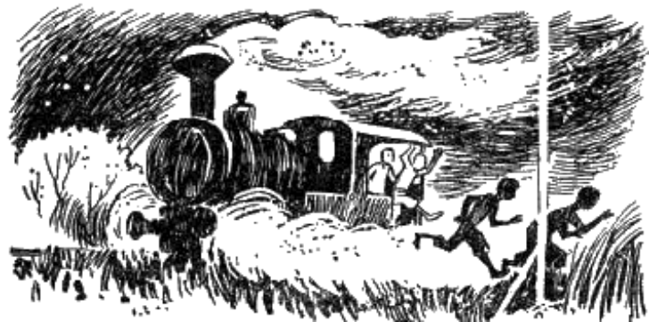
Mögöttünk egy növekvő fénypont közeledett sebesen. A síneken előrevetette magát. Leugrani! - kiáltott Üsti, és már ugrottunk, mint a bolondok. - A nádasba! - nyögte most a báró, aki ismerte a környéket és vad rohanás kezdődött a buckákon. Egyszerre Üsti felordított:
- Hol van Lexi?!
Valóban, Lexi nem volt velünk. A mozdonyon maradt. De száz méterre sem volt már tőlünk az izzó, rohanó fényszem a síneken, amely el fogja söpörni a mozdonyt!
- Szaladjatok tovább - kiáltotta Üsti és visszafordult.
A nádas széléről láttuk, hogy nagy ugrásokkal eléri a veszteglő mozdonyt, felkapaszkodik rá és karjában az ájult Lexivel, leugrik róla. Ugyanekkor odaért a rohanó jármű és mi borzadva takartuk el a szemünket.
Amikor újra kinyitottuk, Lexi rohant felénk, magához térve. A jármű megállt a mozdony előtt és lámpás emberek szálltak le róla. És láttuk, hogy közrefogják Üstit.
Bebújtunk a nádasba. Dideregtünk a hidegtől és izgalomtól. A báró elöl ment és mi szótlanul követtük. Egyre szegény Pistán járt az eszünk. De nem tehettünk egyebet, mint baktattunk, szomorúan, hazafelé.
Éktelen hosszú és fáradságos gyaloglás után hazaértünk és sikerült észrevétlen szobáinkba jutnunk. A bárótól egyikünk se búcsúzott el. Ficsúr „aki” már minden éjjel a szobánkban alszik, nagy örömmel fogadta az összetört társaságot, de azonnal lekonyult a farka, amikor észrevette, hogy Üsti nincs közöttünk.

3.
Keserves éjszaka volt. Nyögve forgolódtunk ágyainkban és azt hiszem, egyikünk se sokat aludt. Reggel karikás szemekkel, elkeseredve bámultunk egymásra, amikor kopogtak és bejött a báró úr, fiával együtt, aki még sokkal sápadtabb volt, mint egyébkor.
- Szomorú hírt hozok, fiúk - mondta a báró úr -, társatok, Üsti, az állomáson ül és most fogják a csendőrök kihallgatni. Beszéltem az állomásfőnökkel, aki azt mondja, hogy Üsti tegnap felkapaszkodott egy veszteglő mozdonyra, elindította és majdnem Sáfránpusztáig ment vele, amivel borzalmas katasztrófát okozhatott volna. A fiú bevallotta tettét és azt is, hogy teljesen egyedül követte el.
- Nem igaz - kiáltotta Gomb Lexi, kihúzva vékony alakját -, én is vele voltam! Miattam került a csávába!
- Én is vele voltam! - mondta Merezsényi. Müller is jelentkezett. Én is!
- Szóval mind az öten - mondta a báró úr -, szép dolog. És más nem volt veletek?
- Nem - feleltünk egyhangúan.
- Senki más?! - kérdezte újra.
- Senki! - hangzott a felelet.
- Nem igaz - mondta most halkan a kis báró - én hazudtam nekik, hogy enyém a mozdony. Már Pesten mondtam nekik... és én vagyok a hibás... és nem ők.
A báró különös tekintetet vetett a fiára és aztán ránk. Aztán kiment a szobából és otthagyott minket a legnagyobb drukkban.

4.
Befogatott és elment. Délután négykor jött meg, a kocsin ott ült Üsti is. A báró megveregette a hátát és Üsti valamit motyogott. Aztán bejött hozzánk és mi elárasztottuk kérdésekkel, de mindenre azt felelte, hogy nem emlékszik semmire, éhes.
Az uzsonnánál a báró szörnyen köszörülte a torkát és a következőket mondotta, pálcájával csapkodva maga körül:
- Ha megengeditek, írok szüleiteknek, hogy még egy hétig maradhassatok nálunk. Ha van kedvetek, miután kiderült, hogy nincs mozdonyom és ...
- Van kedvünk - mondottuk egyhangúan, annál is inkább, mert tudtuk, hogy vasárnap nagy atlétikai verseny lesz, amely rengeteg izgalmat ígért. A báró láthatóan örült, hogy nem tagadtuk meg kérését (amelyre egyébként éppen mi akartuk őt kérni) és Merezsényi az asztal alatt hozzám csúsztatta a noteszát, amelyben ezt olvastam:
- A báró: ezentúl Richárd.
És én visszaírtam neki: - Sőt: Ricsi.

Nyolcadik felfedezés:
VADÁSZAT

1.
Mégis csak belekerültünk egy komoly vadászatba. Amikor reggel elkészültünk, Anzelm levelet hozott be, amit a báró, helyesebben Richárd írt. Ez állt benne:
„Kedves fiúk, papával kimentünk a Hársastetőre, rókát lőni. Üsti is velünk jött, tik gyertek utánnam, nézni is nagy Hec.”
Tényleg, a kocsi már lent várt ránk, és hosszas döcögés után felértünk a Hársastető erdős fennsíkjára. A három vadász már villásreggelijét fogyasztotta egy tisztáson. Körülöttük két borzeb ugrált és leste a szalonnahéjat.
Megtudtuk, hogy eddig csak terepszemlét tartottak és annak eredménye kielégítő. Csakhamar csendben felkerekedtünk és mintegy másfél kilométernyire az erdő mélyén megálltunk egy ötven láb széles emelkedés aljában. Az emelkedés túlsó oldala árokban végződött. A báró úr most olyan volt, mint egy hadvezér. Még a tacskók is izgatottan lesték minden szavát.
Öt kijárása van ennek a családnak - mondta a báró úr - s abból három olyan helyen, hogy alig lehetett megtalálni. Richárd, te az árokba mégy az első számú lyukhoz. Én megyek a kettes számúhoz. Üsti a tetőn levő lyuk előtt elbújik egy fa mögé, és ha kijön a róka, kiengedi tíz lépésnyire és akkor lő. A másik két lyukba a kutyák mennek.
Szerencsére egy öreg fa gyökerei közt Lexinek leszaladt a lába, s így rájöttünk, hogy még egy hatodik kijárat is van. A mi dolgunk az lett, hogy tüzet rakjunk ennek a lyuknak a szájába s így a róka kénytelen legyen ott kibújni, ahol a puskások állanak.

2.
Nem tellett bele két perc s a kutyák dühös csaholását már a föld alól hallottuk. Előttünk, a rókalyuk dohos gödrében fojtó füst húzódott befelé. Merezsényi a földre fektette a fülét és azt állította, hogy egy harmadik állat is ugat már odalent.
Müller, aki elordította magát, az Üsti előtti lyukra mutatott. Üsti felkapta a fegyvert: a lyukból egy ágas, földes, piszkos, vörösszőrű állat mászott kifelé. Müller torkaszakadtából kiabált: róka, róka! De Üsti várt. És várakozását siker koronázta: mert kiderült, hogy a vörös állat nem róka, hanem az egyik tacskó volt.
A kutya dühösen lerázta magáról a föld alatti szemetet és berohant a lyukba. Ismét vad, fojtott csaholás, rohanás, szűkölés hallatszott a föld mélyéről. Előttünk lejjebb szállt a füst és megjelent a nyílásban egy apró kölyök-róka, támolyogva, pislogva, gyámoltalanul. Merezsényi megfogta és megrázta, mire a róka-kölyök sivalkodni kezdett: magához tért az enyhe füstmérgezéstől. Ugyanekkor három éles lövés hallatszott.

3.
A báró úr lelőtte a kan rókát és éppen a fiát korholta, aki a szuka után lőtt, sőt duplázott, de szerencsére nem találta el.
- Megmondtam neked, hogy még dúvadból se lőjj a szoptatósra.
Richárd hallgatott, mi pedig vittük diadallal a kis rókát.
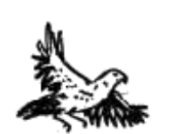
- Ezzel a kölyökkel - mondotta a báró úr - meg tudnám keríteni a környék összes rókáit. De ráér télig. Majd a hajtásban.
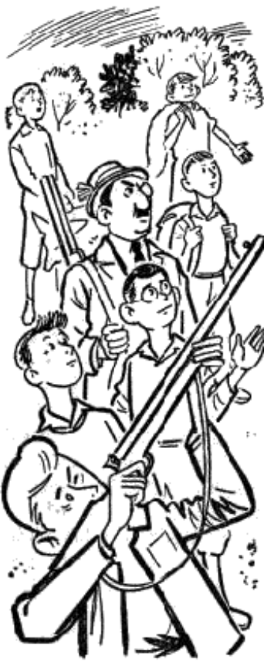
Amint tovább mentünk, Lexi és Müller cipelték a hatalmas rókát, nekem meg a hátamat kaparta a hátizsákban a kicsi. Az erdő tarka lombja alatt szinte nesztelenül lépkedtünk. Richárd felemelte a puskáját és abban a pillanatban lőtt is: egy kis ölyv esett le tíz méterre tőlünk. Szép lövés volt.
Amint leértünk egy fiatal ültetésbe, ahol tucatszámra ugrottak fel a nyulak előttünk, Müller kijelentette, hogy adjunk alkalmat neki: ő hajlandó a szeplőibe fogadni, hogy jobban céloz, mint, a bárót kivéve, akármelyikünk.
A báró ötven lépés távolságban felállíttatott Richárddal egy tököt és Müllernek arra kellett céloznia. Meg is tette: még ma is dagadt az arca tőle, amikor pedig már régen iskolába járunk.
Megnéztük a tököt: egyetlen szem serét sem volt benne. Müller tehát elvesztette a szeplőit.
A környező két holdon csupa takarmány- és dísztök hevert és az egyik tényleg át volt lyukgatva a sörétektől. Müller persze esküszik, hogy ő azt hitte, arra a tökre kell célozni.

EGY BOROGATÁS KÖVETKEZMÉNYEI
Másnap az alispán jött látogatóba a báróékhoz, és úgy határoztak, hogy minket bemutatnak neki. Üsti azonban rámordult Müllerre:
- Te nem jöhetsz fel ilyen dagadt pofával. Minek vettél fegyvert a kezedbe.
Müller mindenáron látni akarta az alispánt, de Üsti nem tágított és mi, alapszabályaink értelmében, engedelmességgel tartoztunk neki.
Müller nagyon el volt keseredve. Délelőtt eltűnt és délben méregzöld arccal jelent meg.
- Mi van veled? - kérdeztük meglepetten.
- Javasasszonynál voltam - mondta Müller -, az adta ezt a szert. Azt mondta, azonnal lelohad tőle a daganat.
Amikor tükröt tartottunk eléje, majd elájult.
Újra eltűnt. Felkereste az oroszlánbarlangban Anzelm feleségét, aki immár teljesen olyan volt, mint az Anzelm anyósa a szobánkban lógó kép tanúsága szerint.
Anzelmné újabb szert adott Müllernek, amitől a daganat ugyan nem lohadt le, de a bőr lejött róla. Müller most már egészen megvadult és a hideg víztől a meleg tejig mindenbe megpróbálta már beledugni a fejét. Semmi sem használt.
Végül is könyörgésre fogta a dolgot.
- Engedj el ilyen dagadtan, még sohasem láttam alispánt.
Üsti azt mondta: szavazzatok.
Lexi és Müller mellette, Merezsényi és én ellene szavaztunk: Üsti nemet mondott.
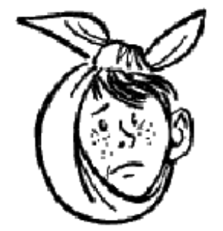
- Mert - mondotta - úri társaságba úri ember nem megy el zöld és kék és dagadt pofával.
Müller tehát a szobájában maradt és - nem kétséges - bosszút forralt.
Minket pedig felvezettek egy tölgyfaburkolatos fogadószobába, ahol igen előkelő hölgyek voltak jelen s az alispán ránk se hederített, ellenben legnagyobb megrökönyödésünkre, egészen dagadt arccal jelent meg, a foga fájt.
- Na - mondta a lágyszívű Lexi epésen -, úgy látszik, mégis elmennek úri emberek úri társaságba, dagadtan.

Kilencedik felfedezés:
MÜLLER BOSSZÚJA

1.
Már teljesen elfelejtkeztünk az úriemberek daganatairól szóló elvi döntésről, amikor Müller előállt egy szenzációs felfedezésével.
- Fiúk - mondta -, én nem hiszek okkult dolgokban, amerikai jenki létemre, de ami tegnap történt velem, az levett a lábamról. A falu végén van egy cigányasszony. Tegnap, amikor egyedül kószáltam arra, belenézett a tenyerembe, és ha hiszitek, ha nem, megmondta ki vagyok, mikor születtem, hányadikba járok, és sok mindent a jövőmből, amiben ezek után vakon hiszek.
Nagy izgalmat keltett ez a bejelentés. Mindnyájan hajlamosak vagyunk az ilyesmire, pláne, ha ilyen alapos bizonyíték szól amellett, hogy a dolognak van valami komoly alapja.
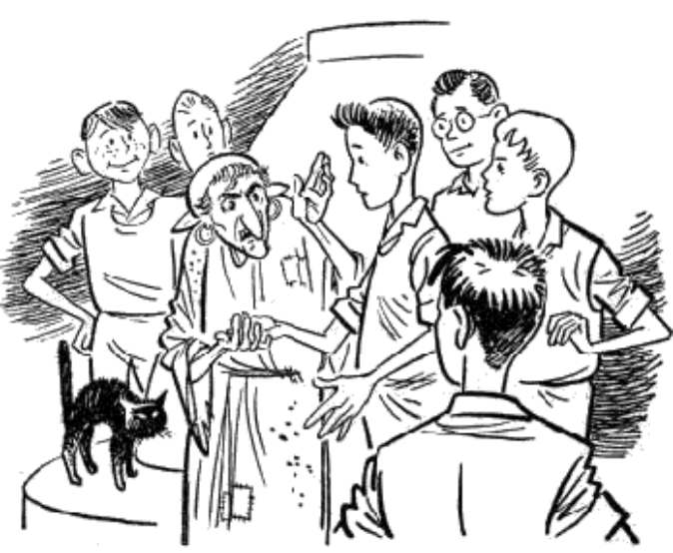
Még aznap délután felkerekedtünk mind a hatan - a báró is velünk jött -, és elmentünk a cigányasszonyhoz. Különös öreg banya volt ez és úgy látszott, már meg sem ismeri Müllert.
Először is az én tenyerembe nézett be. Be kell vallanom, hogy mindent tudott rólam. Adataimat, körülményeimet, egyszóval mindent. Egyenesen kísérteties volt, amikor azt mondta: önt Gyapay Flórisnak hívják. Ráncos ajkai hangtalanul mozogtak, de amikor megszólalt, mindig olyasmit mondott, ami igaz. Amikor Gomb Lexinek megmondta, hogy harmadikban ellopta az osztálykönyvet és tintaradírral radírozott belőle, akkor összenéztünk. Ezt igazán senki sem tudhatta rajtunk kívül! Hát még amiket a jövőről jósolt. Merezsényinek megmondta, hogy államtitkár lesz belőle. Mondhatom, Merezsényi egy fejjel magasabb lett ettől és a pulóvere szűknek bizonyult.
Mindnyájan arra voltunk kíváncsiak, hogy mit jósol Üstinek. Megnézte a tenyerét és sokáig hümgetett. Üsti fölényes mosollyal nézett le a vén banyára, aki színtelen hangon elsorolta Üsti adatait.
Minden egyezett. Végül megállt, mintha nem akarna tovább beszélni. Akadozott, hümgetett. Aztán kinyögte.
- A fiatalúr hamarosan sárgaságba fog esni és azután kitöri a lábát.
Nevetni kezdtünk. Üsti nevetett a legjobban. Még akkor is nevetett, amikor beértünk a kastély kapuján.
- Remélem - kérdezte a báró - nem veszed komolyan ezt a szamárságot?
- Ugyan - legyintett Üsti -, én felvilágosodott ember vagyok. A banya pikkelt rám, azért jósolt pont nekem ilyesmit.
De azért este, amikor a szobájába ment, hogy lefeküdjék, láttam, hogy egy vastag lexikont cipel a hóna alatt. Nyilván azt akarta megnézni, hogy mik a sárgaság bevezető tünetei.

2.
Szombaton reggel küldöttség érkezett.
Másnap volt a környék kerületi atlétikai versenye, és két legény eljött és felszólított minket, hogy nevezzünk be mi is.
Elfogadtuk a kihívást és mosolyogva neveztünk be. Az ötödik osztály két bajnoka tartozott körünkhöz: Üsti és csekélységem, s az ötödik osztály országos hírű volt az atlétikában. Üsti tartja az ifjúsági magasugró-rekordot 178 centiméterrel, én pedig 11’1 alatt futom a százat. De Lexi is használható magasugró volt és Müller kitűnő hosszútávfutó.
A helybeliek viszont csupa kezdők: mesterlegények, leventék, akik nem sokat tudhattak. A kihívásnak az a története, hogy Gomb Lexi a helybeli bádogosnak eldicsekedett vele, hogy mi milyen kiváló atléták vagyunk, a bádogos pedig véletlenül nem más, mint a helybeli sportegyesület elnöke.
Üsti jól megszidta, hogy miért jártatta a száját, de alapjában véve mind nagyon örültünk, hogy megmutathatjuk tudományunkat a helybelieknek. Szombaton megtekintettük a pályát. Nagy bekerítetlen legelő volt a pálya, az egyik oldalán cölöpökkel, amelyekre az előkelőbb közönség rátámaszkodhatott.
Korán lefeküdtünk és igyekeztünk alaposan kialudni magunkat.
Reggel, mosakodás után fájdalmas kiáltást hallottunk a fürdőszobából. Berohantunk és Üstit láttuk meg, aki zilált és ijedt arccal nézett ránk.
- Mi történt? - kérdeztük mind a négyen egyszerre.
- Nem látjátok?! - felelte kétségbeesetten.
- Nem - feleltük, közelebb lépve hozzá.
- A sárgaság!... - nyögte.
Amint jobban megnéztük, tényleg volt valami sárgás fénye a bőrének. De még annál is jobban megdöbbentett minket arcának tanácstalan, rémült kifejezése.
Mielőtt valamit mondhattunk volna a megnyugtatására, félretolt minket és kiment a folyosóra, ahol eltűnt.
Később a hallban találtuk meg. Üveges szemekkel nézett maga elé és a lába köré pokrócot csavart. Igaz! A cigányasszony megjósolta, hogy el fogja törni a lábát.

3.
Már indulnunk kellett volna a mérkőzésre, de Üsti még mindig mozdulatlanul ült a helyén, becsavart lábakkal.
- Nem jössz? - kérdezte Lexi részvevően.
- Nem megyek - felelte Üsti -, nem vagyok bolond eltörni a lábamat.
- Ugyan - vigasztalta Müller - nélküled elvesztjük a pontversenyt. És ha a cigányasszony igazat jósolt, akkor ülve is el fogod törni.
De Üsti hajthatatlan maradt. Meg se mozdult a székéből és mi rossz sejtelmektől eltelve, nélküle mentünk a pályára.

4.
A báró úr is ott volt. Kéttagú rezesbanda játszott, rengeteg falusi volt ott, mint néző és egy tucat hatalmas, vállas ifjú - az atléták.
A bádogos volt a bíró, starter és zsűri egy személyben. Az első szám volt az ötezer méteres síkfutás, ami egy félóráig tartott és amit Müller nagy nehezen megnyert két helybeli hentessel szemben. A kezdet nem volt biztató. A súlydobást, diszkoszt megnyerték a helybeliek, a százméterest én nyertem, de mint kiderült, a pályát rosszul mérték le és a wekker világrekordot mutatott. Újra kellett futni egy hosszabb pályán és akkor az egyik atléta félúton mellbevágott, úgyhogy másodpercekig nem kaptam lélekzetet, ő pedig kényelmesen bebaktatott a célba, mint győztes.
Ez az eset megismétlődött Lexivel, aki a négyszáz-méteren kapott egy lökést az ellenfelétől. Mind a két ellenfele igen rosszul futott, de az egyik elkezdte Lexit élesztgetni s úgy élesztgette, hogy a szegény fiú egészen rosszul lett. Közben a másik megnyerte a versenyt.
Láttam, hogy az ügy rosszul áll s egy gyereket elszalasztottam a kastélyba Üstiért. Megüzentem neki, hogy ha nem indul el magasugrásban, elveszítjük a versenyt, így aztán Üsti is megjelent, de olyan arccal, mint egy haldokló s amint a magasugró mércére nézett, eltorzult az arca.
- Nem ugrom - jelentette ki határozottan.
Így aztán Müllernek kellett ugrania. De láttam, hogy a százhatvan centit is alig viszi át. Igyekeztem erőt önteni Üstibe, amikor észrevettem sárga arcán egy fehér csíkot...
- Te! - mondtam - az arcod festve van! - de már nem hallotta, mert e pillanatban borzasztó reccsenés hallatszott és Müller elterült a földön. Odarohantunk hozzá és azonnal láttuk, hogy eltörött a lába! A Mülleré.
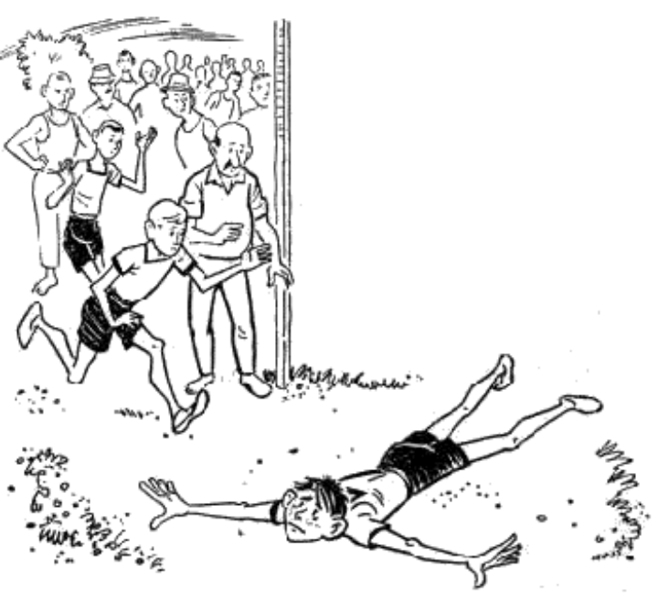

5.
Hordágyat kerítettünk, bevittük a kastélyba. Már senki sem gondolt a versenyre. Orvos jött Sápvárról és sínbe tette Müller lábát. Szerencsére - mondotta - a törés egészen jóindulatú. Tíz nap múlva kutyabaja se lesz a fiatalúrnak.
De mi is nagyon lehangoltan álltunk a Müller ágya körül. Üsti olyan volt, mint egy lelkiismeretfurdalástól kínzott bűnös.
- Helyettem szenvedsz - mondotta remegő hangon, és könnyezni kezdett. Mindnyájunknak a torkát fojtogatta a sírás.
Szegény Müller olyan sápadtan feküdt ott! Micsoda végzetes tévedése a Sorsnak! Mégis volt valami a cigányasszony jóslatában! Csak a végzet összetévesztette Üstit Müllerrel.
Hirtelen eszembe jutott Üsti arcának különös sárgasága.
- Te - mondtam Üstinek -, mutasd csak az arcodat! Az előbb úgy tűnt nekem...
De Müller fáradtan intett:
- Hagyjatok magamra, kérlek.

6.
Lementünk a parkba és mély sajnálattal tárgyaltuk Müller esetét. Lexi elment és leveleket fogalmazott a szüleinknek, amelyben megírtuk, hogy itt kell maradnunk, amíg szegény Müller fel nem gyógyul.
Egyszerre a napfényes úton a cigányasszony közeledett felénk.
- Müller úrral szeretnék beszélni - mondta.
- Nem lehet - feleltük ellenségesen.
Nahát, erre kijött belőle minden. Hogy Müller hat pengőt ígért neki, ha Üstinek azt jósolja, hogy el fogja törni a lábát, de csak hármat adott meg, pedig a festéket is ő adta neki, amit a mosdóvízbe kell tenni, hogy az arca sárga legyen.
Szép csendben odaadtuk neki a három pengőt és elhatároztuk, hogy nem szólunk Müllernek, amíg olyan állapotban nem lesz újra, hogy meg lehessen verni.

Tizedik felfedezés:
LEXI ELUTAZIK
Ez a felfedezés tulajdonképpen csak Merezsényi szerint az: ő azt mondja, hogy az összetartás csodálatos példája. Lexi mamája írt, hogy Lexinek azonnal haza kell jönnie, mielőtt vele is valami baleset történik. Lexi kétségbeesve vette tudomásul ezt és csak akkor határozta el magát az utazásra, amikor Üsti szigorúan ráparancsolt.
Lexi kapott útravalót, egy könyvet is vitt, és szepegve búcsúzott el tőlünk.
- Nagy szamár vagy, fiam - mondta Merezsényi mély hangján -, bár már én is hazamehetnék tanulni.
Ezen jót nevettünk. Müllertől is érzékeny búcsút vett Lexi - ugyanis véletlenül ráütött a fájós lábára -, aztán elindultunk az állomásra. A báró is jött.
Meg kellett ígérnünk Lexinek, hogy naponta írunk, és pontosan beszámolunk neki minden felfedezésről. Aztán kijelentette, hogy nem utazik el, csak ha becsületszóra megígérjük, hogy a noteszokban minden kaland úgy fog ezután is szerepelni, mintha ő is részt vett volna benne!
Végül beállt a vonat és Lexi felszállt. Berakta valahová a táskáját és őrülten integetett az ajtóból. Végül bement a kocsiba, és nem sokkal rá elindult a vonat. Nagyon sajnáltuk Lexit, hogy el kell utaznia. De nem sokáig sajnáltuk.
Mert amikor a vonat elrobogott, Lexi ismét ott állt a sínek mellett, a táskával a kezében.
A másik oldalon ugyanis leszállt a vonatról.
Üsti nagyon dühös volt és azonnal elrendelte, hogy azonnal üljön össze a fegyelmi tanács.
Össze is ültünk és úgy határoztunk, hogy Lexinek a következő vonattal el kell utaznia. Be is küldtük Lexit a váróterembe, hogy nézze meg, mikor indul a következő vonat Pest felé.
- Öt órakor - jelentette szomorúan Lexi.
Tehát még két óra időnk volt. Elmentünk a rétekre és bíbictojást szedtünk. Meglehetősen nagy bíbictojások voltak, később vadul hadonászva jött egy paraszt és azt állította, hogy azokat az ő kacsái tojták. Lehet.
Háromnegyed ötkor visszamentünk a pályaudvarra, de kisült, hogy a vonat már félötkor elment. Lexi lesütötte a szemeit.
- Lehet, hogy rosszul láttam - mondta.
Másnap reggel mégis el kellett utaznia, mert betettük egy fülkébe és borravalót adtunk a kalauznak, hogy zárja rá az ajtót.
A következő napon újra megjelent: addig könyörgött az anyjának, amíg elengedte. Ebbe már bele kellett nyugodnunk.

Tizenegyedik felfedezés:
A RAB
Ez a felfedezés Merezsényinek köszönhető ismét. Ő folyton úgy beszél, mint Rab Ráby és mindenkiben elnyomott vértanút és hőst lát.
Kimentünk a földekre, mert Üsti madárjóslást akart tartani, a régi rómaiak mintájára. A kísérlet nem sikerült, mert véletlenül egy madarat sem láttunk.
Egy Ládi nevű község határába értünk és egy ház mellett mentünk el, amely félig a földbe volt süllyesztve és egyetlen ablakán erős vasrács volt. Üsti lehajolva benézett az ablakon és visszahőkölt.
Egy arcot láttunk: megviselt, tüskés, fáradt arc volt, szemeiből patakzott a könny.
- Fiatal urak - zokogott -, szabadítsanak ki innen, ha van magukban egy kis hazafiúi érzés.
- Hogyne lenne - felelte Merezsényi -, de kicsoda maga?
- Én egy üldözött magyar vagyok - felelte -, már ötször le akartak lőni a kémek, és most bezártak ide, ahol éhenhalok.
- Miféle kémek? - kérdezte Merezsényi.
- Azt nem mondhatom meg, amíg kint nem vagyok - hangzott a válasz. - Csak annyit mondok, hogy én egy üldözött magyar vagyok. Csak a riglit kell félrehúzni az ajtón és az egész nemzet hálásan néz magukra haláluk napjáig.
Nekem az egész dolog nem tetszett, de Merezsényi képzeletében ez az ember egy új Ráby Mátyás volt, és ő ragaszkodott hozzá, hogy kiengedjük. Félre is tolta a súlyos vasreteszt és kitámogatta a szerencsétlent.
- Most pedig mondja el, hogy hogyan került ebbe a szomorú helyzetbe? - kérdezte Merezsényi és elővette a noteszét.
De a szerencsétlen nem mondhatta el, mert a háttérből kiabálás hallatszott és ő felugorva, nyílsebesen futni kezdett. El is szaladt.
Nemsokára odaért hozzánk a bíró és dühös kifakadásaiból megtudtuk, hogy az ál-szabadsághős egy szemtelen libatolvaj volt, és a hely, ahonnan kiengedtük, a község ideiglenes börtöne, így aztán mi sem tehettünk egyebet, mint futni kezdtünk. Mire beértünk Sápvárra, már ismét vasraverve hozták hősünket, egy újabb libával a hóna alatt.
- Abban igazat mondott - erősítette Merezsényi -, hogy ő egy üldözött magyar.

Tizenkettedik felfedezés:
CORIOLANUS

1.
Talán már régen Pesten folytatnék a nyaralást és felfedezések hiányában a városligeti tavon játszanék a vízipóló csónakváltozatát, ha közbe nem jön valami, amiről nem is tudom, hogyan számoljak be, ami sápvári vakációnkat egy további teljes hónappal meghosszabbította, ami mindnyájunkat fellelkesített és a legképtelenebb hőstettekre ragadott.
Az történt, hogy megérkezett a báró húga, Xénia baronesz.
Azon a reggelen, amely az ál-szabadsághős kiszabadítását követte, mindnyájan a hatalmas csarnokba gyűltünk össze, mert éreztük, hogy ideje már a háziakat megszabadítani becses társaságunktól. Megbeszélést folytattunk - amelyen Üsti elnökölt -, amikor titokzatos arccal belépett a báró és félrehúzott engem a többiektől.
- Flóris - suttogta - beszélnem kell veled.
- Parancsolj - mondtam, átérezve a helyzet komolyságát.
Azonnal átmentünk Richárd szobájába, s ott, az ablak mellett állva, így szólt hozzám a báró:
- Tudd meg - mondta -, hogy a húgom megérkezett. A húgom egy évvel fiatalabb nálam, Xéniának hívják és apa kérdezteti, hogy lennétek-e olyan kedvesek, itt maradni, amíg a húgom itthon van.
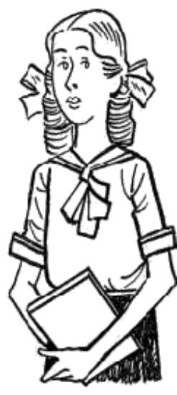
- Hogyne - feleltem, de hogy megőrizzem a látszatot, hozzátettem:
- Persze, meg kell a fiúkkal beszélni és szüleinktől is engedélyt kell kérnünk.
- Azt én mind elintézem - mondta Richárd -, most úgyse tudtok elutazni, mert Müllernek még feküdni kell. A fontos az, hogy kitalálj valamit, amivel a húgomat szórakoztathassuk.
- Lányokkal nehéz valamire menni - feleltem nagyképűen -, és ha te arra gondolsz, hogy a felfedezéseket hagyjuk abba és a szabad életet is...
- Nem, nem - sietett megnyugtatni -, a húgom nem olyan lány. Én csak arra gondoltam, hogy valami színielőadást rendezhetnénk...
- Azt lehet - mondtam ebben a pillanatban, mert éppen belépett Xénia.
És olyan csodálatos gőgös és szőke, és szép volt, hogy egy szót sem tudtam kinyögni többé.

2.
Mondtam a fiúknak, hogy miről van szó. A színielőadás ötlete eleinte nem igen tetszett. De amikor az „öreg” báró lejött és bemutatta őket Xéniának, egyszerre megváltozott a hangulatuk. A szemükben ragyogott a lelkesedés, de egyikük se nyitotta ki a száját.
- Ez a kislányom - mondta a báró -, ő maga is gimnazista, és azt mondja, szeretné, ha valami történelmi tárgyú színdarabot írnátok és rendeznétek.
- De ki lenne a közönség? - kérdeztem én, a cipőm orrára meredve.
- Azt csak bízzátok rám - felelte a báró úr és kiment. Xénia ott maradt a csarnokban és egymás után szemügyre vett minket.
- Miért hallgattok?! - kérdezte gúnyosan. Vékony hangja volt, mint egy verébnek. - Nem jut eszetekbe valami, amiről drámát lehetne írni? Vasárnap legyen az előadás. A főszerepet én játszom.
Miután a rendelkezéseit kiadta, sarkon fordult és elment. Üsti szigorúan nézett utána.
Richárd, hogy enyhítse a rossz hangulatot, így szólt:
- Fel vagytok szólítva a lovagi szolgálatra.
- Jó, jó - felelte Merezsényi -, de mi legyen a színdarab?
- Coriolanus - feleltem én.
Az ötlet helyesléssel találkozott.
Délután a báró úr színpadot építtetett a parkban, és deszkákból hetven embernek való ülőhelyet. Ezalatt Merezsényi és én lázasan írtuk a darabot. Estére összegyűltünk már és Üsti felolvasta. A siker nagy volt. Amikor ahhoz a részhez értünk, hogy Coriolanus anyjával és feleségével vitatkozik:
Coriolanus: Távozzatok, asszonyok, mert én nem hallgatom a ti rábeszélésteket. A sereg zúg és bömböl, és én megyek Róma ellen.
Veturia: Fiam, ne törd meg anyai szívemet. Hazád ez, mely ápol és eltakar.
Coriolanus: Hajlíthatatlan vagyok. Én, a volszkok fővezére ...
Voluntnia: Hagyd mama. Mindig Napóleonnak képzelte magát.
Veturia: Ha Rómát eltiprod, engem is eltiporsz ...
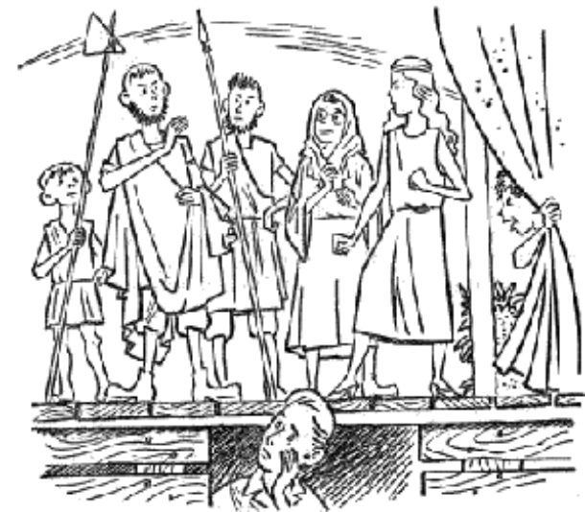
Ezeknél a szavaknál Richárd sírni kezdett. - Te vagy a jövő nagy drámaírója - mondta meghatottan -, igazán, nem is hittem volna, hogy ennyi kitelik tőled.
De Xénia felborította az egészet. Ugyanis kijelentette, hogy ő akarja Coriolanust játszani, mert az a főszerep.
Minden rábeszélés hiábavaló volt. Ő ragaszkodott Coriolanushoz. Olyan makacs és konok és gúnyos volt, hogy már ki akartunk lépni az egész színházi vállalkozásból, amikor belépett a báróné őméltósága és meghallgatva a vitát úgy döntött, hogy Xénia játssza Volumniát, Coriolanus feleségét, és én játsszam Coriolanust, az átkos pártütőt.
Xénia beleegyezett. De amint hideg elkeseredéssel végigmért, éreztem, hogy ezt soha az életben meg nem bocsátja nekem.
Szombaton tartottuk a főpróbát. Kilenc parasztgyerek alakította a volszkusok seregét. Lexi játszotta Attius Tulliust, Merezsényi Veturiát, Üsti a plebs szónokát. A báró súgott.
Xénia az egész próba alatt duzzogott.
- Isten hozott, kedves anyám - mondottam én - vezéri sátramban - ave, Volumnia.
Merezsényi könnyeket sajtolt a szeméből, de Xénia dühösen nézett rám. S amikor én a nagy monológot mondtam, a nép morgásától kísérve, Xénia ajkpittyesztve fordult Veturiához:
- Szép kis Coriolanus, mi?!
- Miért? - súgta a hűséges Merezsényi - egész tűrhető.
Amikor az a jelenet következett, hogy a volszk sereg felkoncol engem, Xénia egészen kiesett a szerepéből és harsány gúnykacajjal nézte végig, mint esem áldozatul a tömeg dühének.
Mégis bíztam az előadás sikerében, bár egész éjjel Xénia fehér arcát láttam álmomban magam előtt, amint gúnyos mosollyal nézi végig, mint tépnek széjjel a volszk farkasok.

3.
Már egy órával az előadás előtt megteltek a padsorok. Mindjárt az első sorban ott ültek a bárónő és a báró, a polgármester és neje és kisfiúk, aki izgatottan fészkelődött. Városi és megyei urak jöttek a kastélyba ezen a vasárnap délután - s a báró úr felüzent a színpadra nekünk, hogy szeretné, ha büszke lehetne a fiára és az ő pesti barátaira.
Még egyéb nézői is voltak az előadásnak. Müllert az ablakhoz tolták odafent és onnan nézte a drámát. A hátsó padsorok pedig megteltek tanyai emberekkel, cselédekkel és gazdasági munkásokkal, akiket az uraság berendelt a színielőadásra, s akik nagy tisztelettel néztek a színpadra.
Mi a pajtaszerű öltözőben foglaltunk helyet s szorongva vártuk az előadás kezdetét. Végül Richárd megrázott egy csengőt s kimászott a színpadra.
- Hölgyeim és uraim! - mondta csengő hangon - következik a Coriolanus című dráma, írták Gyapay Flóris és Merezsényi Sándor. Előadja: a társulat.
Ezután a báró lemászott a súgólyukba, amely annyiban különbözött a rendes súgólyuktól, hogy a súgónak mindene látszott, csak a feje nem, de azt sem a nézők elől takarta el egy deszka, hanem mielőlünk. Így tisztán a saját szereptudásunkra voltunk bízva. Izgatott morajlás jelezte a növekvő türelmetlenséget a nézőtér felől. Én, mielőtt a színpadra léptem volna hosszú tógámban, megigazítottam hatalmas körszakállamat és így szóltam Xéniához:
- Ne felejtsd el, hogy könyörögni jössz hozzám, tehát ne nézz ilyen dühösen.
- De ha dühös vagyok - felelte Xénia.
- Felraktad volna ezt a körszakállat? - kérdeztem. De ő öntelten felelt:
- Sőt jobban is állt volna nekem.
Kiugrottam a színpadra. Óriási tapsvihar fogadott, amelybe nevetés is vegyült. Ficsúr is ott ugrált a színpadon és vadul ugatta a volszk sereget. Feléje sújtottam jobb kezemmel, mire leesett a szakállam, a kutya felkapta és elszaladt vele. De nem lett baj. Az egyik intelligens parasztgyerek azonnal levette a saját szakállát és felém nyújtotta.
- Tessék, Kór Jolánus úr.
- Köszönöm, Gnaeus Victor - feleltem és felraktam az új szakállt. - Most pedig semmi sem akadályoz meg benne többé, hogy bevonuljak Rómába és megbüntessem e hálátlan fajzatot.
Gomb Lexi a közönség felé fordult:
- Én Attius Tullius vagyok és helyeslem, amit Caius Marcius őméltósága mond.
- Hip, hip, hurrá! - kiáltott a volszk sereg. Én elkomorodva fordultam a nézőtérhez.
- Tetszik látni, ó, végzet - ilyen megbízható a dicsőség. Ezek most hip-hurráznak s egy óra múlva fel fognak koncolni engem.
A közönség tapsolt. Saját sorsukra ismertek tán e kis intermezzóban? Nem lehet tudni - a siker útjai kiszámíthatatlanok. A második felvonás előtti szünetben Ficsúr visszahozta a régi szakállamat.

4.
A második felvonás már simábban ment. A „hölgyek” trombitaszó közepette megérkeztek a táboromba. Frissítővel kínáltam őket s általános dolgokról beszélgettünk, míg végre Merezsényi, aki ősz matrónának volt öltözve, sírvafakadt. Ezzel kezdetét vette a harmadik felvonás. Veturia hosszú szónoklatot vágott ki, amelynek során gyakran eltért az eredeti szövegtől, mert nem hallotta a súgást. Richárd úgy súgott, hogy csak a közönség hallotta, mit súg - s így nagyszerű alkalma volt megállapítani, hogy a színpadon egész mást mondanak, mint a súgólyukban. Közben a volszk sereg versenyt ásítozott a háttérben és Volumnia árgusszemekkel nézett engem.
- Hagyd, Veturia - szólalt meg végül -, ez a fickó nem méltó rá, hogy térdeljünk előtte. Hiába kéred, hogy forduljon vissza: fél, hogy ez esetben a saját serege felkoncolja. Gyáva!
- Gyáva?! Én?! - kiáltottam.
- Gyáva vagy! - felelte Xénia.
- Én?!
- Te.
Miután nem jutott eszembe, hogy mit kell most mondanom, újra azt kérdeztem:
- Gyáva?! Én?!
- Gyáva vagy.
- Én?!
- Igen. Ne is tagadd.
- Én! Gyáva!
- Igenis! Te!
- Bizonyítsd be állításodat!
- Nem mersz visszafordulni.
- Jó - feleltem akkorát sóhajtva, hogy a szakállam beleremegett - Rómát megmentetted, de fiad elveszett, Veturia. Sereg! - kiáltottam - abtreten!
Xéniának a szerep és a történelmi hűség értelmében le kellett volna borulni előttem és hálát rebegni. De ő tovább is kihívóan nézett rám és azt mondta:
- Azért mégis gyáva vagy.
Dermedt csend támadt. Elvörösödtem a haragtól.
- Légy szíves - mondtam sziszegve -, tartózkodj az ide nem tartozó megjegyzésektől.
- Mégis gyáva vagy - mondta hangosan - és vacak Coriolanus. Szegény Róma, micsoda fiai vannak!
- Kikérem magamnak! - kiabáltam esztelen haraggal.
- Hagyjátok abba - állt közénk Attius Tullius - gondoljatok a közönségre.
- Gyáva - lihegett Xénia Tullius mögött. A közönség tapsolt. Üsti berohant és a vállamra tette a kezét.
- Marcius, mégis derék fiú vagy.
- Le vele! - ordított a sereg. Xénia a zűrzavarban közelebb jött hozzám.
- Azért is gyáva vagy - mondta ismét. - És nem játszom tovább veled.
- Én se veled - feleltem. - Végeztünk.
Lemásztam a színpadról. De Üsti utánam rohant és megrántotta a vállamat.
- Hogy mersz így viselkedni a baronesszel? - kiáltotta paprikavörösen.
- Hagyj békén - feleltem ugyanígy. Ekkor már Richárd is ott volt és rátámadt Üstire:
- Flórisnak igaza van! - kiáltotta - a húgom szemtelenkedett.
- Nem igaz! - farkasszemet néztek egymással. És a báró, a sápadt, csendes, félénk báró keze előrelendült és megütötte Üstit. Erre a jelre kitört az általános verekedés. Hátrahúzódtunk a színpad mögé és két táborra szakadva küzdöttünk. De Üsti és Lexi kevesen voltak ellenünk, és a dolognak teljes győzelem lett volna a vége, ha Xénia fel nem tűnik a volszk sereg élén. Egy pillanat alatt átlátta a helyzetet és rohamra vezényelte a felfegyverzett seregét. Üsti kirántotta az egyik harcos kezéből a bárdot és „utánam, vitézek” kiáltással közénk ugrott. Helyzetünk a túlerővel szemben aggasztóra fordult. Beszorultunk egy üres pajtába, s az ajtaját védtük, körömszakadtáig. De éreztük, hogy nem sokáig tudjuk tartani az állást.
- Ez szép volt tőled - súgtam a bárónak lihegve -, nem fogom elfelejteni, hogy mellém álltál.
Fegyverek csattantak, fakardok, rudak és bárdok. Merezsényi derekasan verekedett, pedig már a pápaszemét is leverték az orráról, s így előfordult, hogy tévedésből az én fejemre csapott le az ellenség helyett.
Az utolsó pillanatban ért oda a polgármester úr. Szétkergette az ostromlókat és kiszabadított bennünket. Azonnal felszaladtunk a fürdőszobába, lemostuk és beragasztottuk egymás sebeit.

5.
Alighogy kifújtam magamat, megjelent Anzelm a fürdőszoba ajtajában és jól ismert orrhangján mondta:
- A méltóságos asszony kéreti a fiatalurat.
- Engem?! - kérdeztem rossz lelkiismerettel.
Az inas bólintott.
- Légy erős - súgta Richárd. - Nem lesz semmi baj.
Felmentem az emeletre. A báróné egy asztalnál ült, körülötte álltak Merezsényi, Üsti és Gomb Elek. A báróné ránknézett és így szólt:
- Fiúk, valamire megkérlek titeket. Az én fiam, Richárd, olyan aggasztóan temperamentumos. Valósággal izgága. Próbáljatok inkább csillapítóan hatni rá, ahelyett, hogy ilyen verekedésbe keveredtek.
Megígértük, mert éreztük szavai mögött az anyai szív aggódását, bár Richárdban soha egy szem izgágaságot fel nem fedezhettünk. Amikor kimentünk a szobából, Anzelm már várt ránk és jelentette, hogy a méltóságos úr kéret bennünket.
A báró úr ugyanúgy fogadott, mint előbb a báróné.
- Egy kérésem volna, fiúk! - mondta. - Az én fiam, Richárd, mostanáig olyan aggasztóan csendes, pipogya és félszeg gyerek volt. Szeretném, ha olyan lenne, mint ti vagytok. Ez a mai eset egy örvendetes lépés volt már ebben az irányban. Azt akarom, hogy minél többet verekedjetek.
Ezt is megígértük. Aztán a hallottakon tépelődve, lementünk a szobánkba. Az ajtó előtt ott állt Xénia és megvetően nézett rám. Fehér, kedves arcocskáján engesztelhetetlen harag bujkált, amikor mondta:
- Azért is gyáva vagy! Gyáva vagy! Gyáva vagy!
S azzal elment.
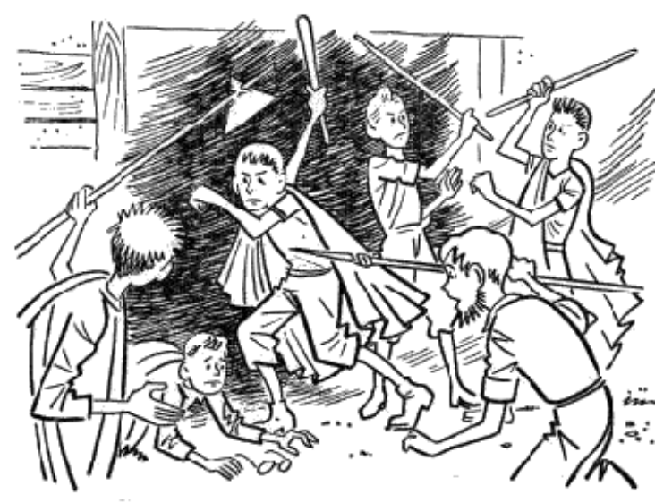

A VÁNDORCIRKUSZ

1.
Müller egész bizonyosan lábra tud már állni, de úgy tesz, mintha nem tudna, mert fél tőlünk. Nyilván sejti, hogy rájöttünk a cigányasszonnyal való esetére, így már aziránt is kérdést intézett a báró úrhoz, hogy ittlétünk alatt nem lakhatna-e ő tovább is a betegszobában?! Biztonságosabbnak vélte, ha egyedül alszik.
Általában Sápvár felett beborult az ég. Az emberek kezdték ismerni viselt dolgainkat és amerre jártunk, bezárkóztak házaikba. De a társaságunk is két részre szakadt. A nagyobbik rész rajongott Xéniáért, és állandóan leste az alkalmat, hogy megmenthesse az életét valami kalandos veszedelemből. A kisebbik rész: Richárd és én, valósággal nyűgnek és zavarnak tekintettük Xéniát. Xénia állandóan bujtogatta a többieket ellenünk, és napirenden voltak a nézeteltérések.
Ekkor történt, hogy vándorcirkusz jött Sápvárra. A város szélén, közel a kastélyhoz, ütötték fel a sátrukat és állították fel a vadállatok ketreceit. Volt egy párducuk, egy rókájuk, és két öreg, fáradt réti farkasuk. Elhatároztuk, hogy a megnyitó díszelőadásra elmegyünk. Xéniát is elengedték velünk, Müller is szívesen jött volna, de nem engedtük, hogy felkeljen.

2.
Az úton a cirkusz felé, Xénia külön ment a három fiúval. Kezében volt a cirkusz műsora és halkan tárgyaltak valamit.
- Ez a lány - mondtam a bárónak -, úgy látszik, már Üstivel is azt csinálja, amit akar.
- Stréberek - felelte a báró megvetően.
- Vége a régi, szép összetartásnak - folytattam keserűen.
- Minek is megyünk együtt.
Megérkeztünk a cirkuszba, amely máris zsúfolva volt. A zenekar olyan hamisan játszott, ahogy csak bírt. Acetilénlámpák égtek a cölöpökön. Bohócok bukfenceztek a fűrészporon, majd egy csepűrágó következett, egy kötéltáncos és egy kígyóember, aki minden bilincsből kibújt.
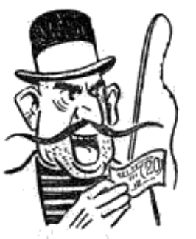
A műsor vége felé következett az attrakció: az állatszelídítő. Ez hatalmas, nagybajuszú ember volt. Bement a párduc ketrecébe és megsimogatta a lomha állatot. Majd rászólt, a párduc kinyitotta a száját, s a nagybajuszú bedugta a jobb kezét az állat szájába.
Az állat olyan arcot vágott, mintha azt mondaná: hagyj békén, utálom minden este a számba venni a kezedet. De a nagybajuszú jó sokáig benthagyta, majd diadalmasan nézett körül s erre kitört a tapsvihar.
A nagybajuszú csendet kért.
- Hölgyeim és uraim - mondta harsány hangon -, ezt a nagyszabású produkciót az egész világon csak én vagyok képes végrehajtani. De nehogy önök azt higyjék, hogy a párduc szelíd: én húsz pengőt fizetek annak, aki a karját a párduc szájába dugja.
Nagy csend támadt. Senki sem jelentkezett. A bajuszos fölényes hangon megismételte ajánlatát és letett egy húszpengőst a mellvédre.
Xénia hirtelen rámnézett.
- Nos - mondta -, nincs közöttetek egy se, aki meg merné próbálni?
- Nincs - felelte Üsti. Merezsényi is a fejét rázta. Lexi pláne! Jól összetanultak. A báró sápadtan mondta:
- Jó. Én hajlandó vagyok.
- Nem! - kiáltottam én - te nem! Majd én. Engedj.
- Nem! - a báró elkapta a karomat.
- Engedj! Nekem kell a húsz pengő! - és kirántottam magam kezei közül. A következő pillanatban az aréna közepén álltam. Magam sem tudtam ekkor, mit teszek. Csak álltam ott, s a közönség zúgott. A nagybajuszú fitymálva nézett végig.
- Ne is próbálja meg, fiatalúr - mondta harsány hangon, nem akarom, hogy baja essék.
- Csak bízza rám - feleltem -, és engedjen be a ketrecbe.
- Nem való ez gyereknek - ismételte a szelídítő. Látszott, hogy nincs ínyére, hogy mégis akadt jelentkező. De mivel én nem tágítottam, belépett a ketrecbe és bebocsátott engem is. Dobogott a szívem és szerettem volna túlesni a dolgon. A párduc ott nyújtózott a sarokban és sandán pislogott felénk.
A nagybajuszú még egy kísérletet tett, hogy visszariasszon. A fülemhez hajolt és úgy súgta:
- Fogja meg a kezemet. Műkezem van.
Megfogtam. Tényleg, műkeze volt. Azt dugta a párduc szájába! És rajtam még kesztyű sem volt!
De nem akartam visszafordulni. Mindenki nevetett volna, hogy az utolsó pillanatban megijedtem. És a legjobban nevetett volna Xénia! Nem, semmivel sem törődöm inkább. Intettem a nagybajuszúnak, aki az állat mögé állt, rákiáltott, mire az kinyitotta a száját és csuklóig bedugtam a kezemet.
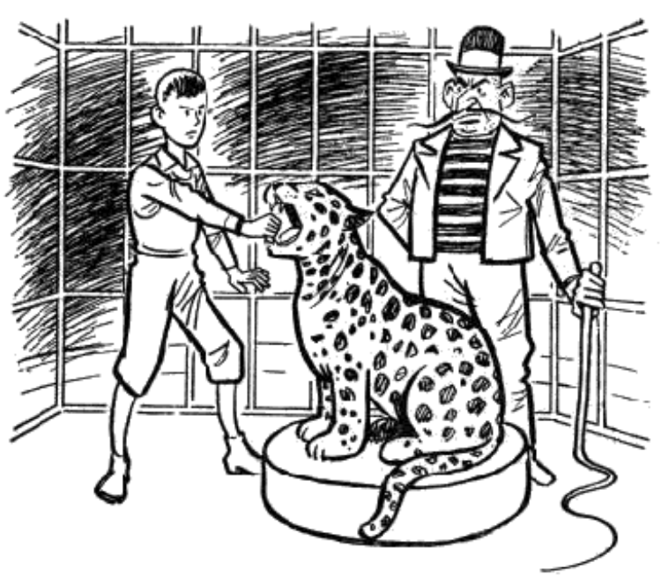
Nem tudom, látszott-e rajtam, de e pillanatban nagyon rosszul éreztem magamat. De a pillanat elmúlt, és én kihúztam a kezemet. Az állat morgott és fészkelődött. Óriási tapsvihar tört ki.
Nem nyúltam a pénzhez, hanem visszamentem a helyemre és leültem. Xénia gúnyosan mosolygott! Csodálkozva és megütközve néztem rá.
- Ez szelíd, ez a párduc - mondta Xénia -, talán foga sincs.
Erre már elfogyott a türelmem. Felugrottam. Az arénában mindenki rámnézett és csend lett.
- Kijelentem, hogy ez az ember csaló! - kiáltottam dühösen - műkeze van, és azt dugja a párduc szájába!
Nagy nevetés, fütyülés és taps tört ki, én pedig kimentem a cirkuszból. Elkeseredve jártam fel és alá. Majd elindultam gyalog hazafelé.
De a báró utánam jött s utolért.
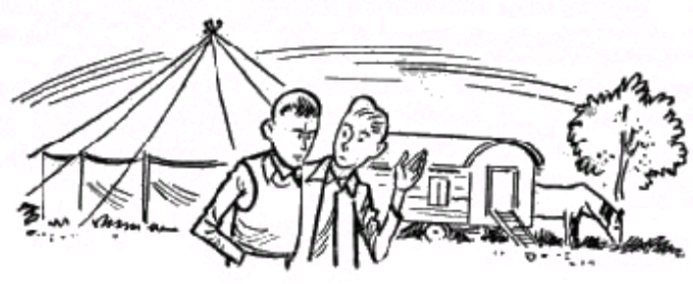
- Ne törődj azzal a taknyossal - mondta -, úgy viselkedtél, mint egy hős. Büszke vagyok rád, hogy a barátom vagy.
Szótlanul mentünk tovább.
- A barátom vagy, nem?! - kérdezte hirtelen.
- Igen - feleltem.
- Isten bizony?!
- Isten bizony.
- Akkor elárulok neked egy nagy titkot, amit senki se tud még. Holnapután hozzánk érkezik Joan hercegnő, az angol király unokahúga.
- Igazán?!
- Igen. Anyának rokona. Olyan idős, mint Xénia. Van egy remek tervem.
És elmondta.

3.
Még sokáig beszélgettünk a csarnokban, amikor megérkezett Xénia az udvarával. Megállt előttem és így szólt:
- Tartozom az igazságnak azzal, hogy nem vagy gyáva. Ez azonban nem változtat azon, hogy ki nem állhatlak.
- Nagyon sajnálom, Xénia - feleltem -, de ezen nem tudok változtatni.
A fiúk meglehetősen meg vannak zavarodva: nem tudják, kinek a pártjára álljanak. Hát még, ha a hercegnő megérkezik! Lexi megpróbált a történtekről beszélni, de én azt mondtam neki:
- Nem érdekel a dolog. Csak beszéljétek meg a baronesszel, őt talán érdekli. Engem nem.
És egész este szótlanok voltunk. Vihar előtti csönd volt.

Tizenharmadik felfedezés:
MÜLLER MINT DETEKTÍV

1.
A dolog úgy áll, hogy Müllernek már semmi baja sem volt, de félt leköltözni hozzánk, tekintve, hogy lelkiismeretét súlyos terhek nyomták.
Azonban a nappalokat már velünk töltötte, mert ha világos van, biztonságban érzi magát - és úgy történt, hogy őt bíztuk meg a lopás felderítésével.
Merezsényinek volt egy kémiai szakkönyve, amit félbőrbe köttetett és féltékenyen rejtegetett avatatlan szemek elől. Egy szép napon fiókjába nyúlt, hogy kihúzza onnan a könyvet - és aztán ránkförmedt: - Hová tettétek a kémiát?
- Mi nem is láttuk - volt az egyöntetű válasz - tehát nem tehettük sehova.
- Nem igaz! Nincs itt! - kiabált Merezsényi.
- Ne izgulj - szólt rá Üsti férfias komolysággal -, majd előkerül.
De nem került elő. Délután már olyan volt Merezsényi, mint egy félbolond. Mindenütt a könyvét kereste, de sikertelenül. A könyv végérvényesen eltűnt.
Mi nem sokat törődtünk volna a dologgal, de Richárd később figyelmeztetett bennünket arra, hogy Merezsényi a parkban fel-alá jár, összefüggéstelen szavakat mormol és a haját tépi.
Elhatároztuk, hogy nyomozást indítunk a könyv előkerítése érdekében. Azonnal átalakultunk Scotland Yarddá. Richárd felment a szobájába és mint belügyi államtitkár, elhelyezkedett az íróasztal mögött.
Lexi bejelentett neki minket. Müller kerített egy pipát és azt szorongatta agyarai között.
- Sir Richárd - mondtam én tiszteletteljesen -, amint már jelentettük, Mr. Merezsényinek ellopták a kémiakönyvét, amely ezreket ér, fontban. Jó lenne, ha Sir Richárd megbízná valamelyikünket a dologgal, mert a lapok megint a rendőrséget szidják.
Sir Richárd sápadtan és előkelően ült a székében, s egy papírvágókéssel játszadozott.
- Ki vállalja a nyomozást?! - kérdezte hanyag eleganciával.
- Én! - jelentkezett Müller.
- Te marha vagy! - feledkezett el a szerepéről az államtitkár. De Müller azonnal tiltakozott:
- Tegyenek próbát, uraim, önök, uraim, nem bíznak bennem a cigányasszony-eset óta. Pedig ez nem befolyásolja a nyomozói képességeimet.
- Rendben van - döntött Sir Richárd - maga kapja meg az ügyet. Figyelmeztetem, igyekezzék gyors eredményt elérni. Kedvező esetben számíthat az előléptetésre, és arra, hogy fátyolt borítunk a cigányasszony-ügyre.
Müller diadalittasan hagyott ott minket. Mint mondotta, félrevonul, mert gondolkoznia kell.

2.
Találkoztam Xéniával, aki azt kérdezte tőlem, hogy mit tárgyaltunk odafönt. Mondtam neki, hogy Merezsényi könyvét ellopták és Richárd Müllert bízta meg a visszaszerzésével.
- Óh - mondta Xénia -, Müller, az egy ügyes fiú. Szerencse, hogy a bátyám őt bízta meg.
- Nem tudom, hogy szerencse-e - feleltem én -, mert Müller el fogja veszteni a nyomokat. Ha engem bíztak volna meg...
- Ugyan! - nevetett Xénia - maga éppolyan detektív, mint amilyen Coriolanus.
- Nagyon jól teszi, hogy magáz - feleltem mérgesen -, már éppen ajánlani akartam.
- Csak a barátaimat szoktam tegezni - mondta Xénia hűvösen.
- Nem baj. Ki fogom bírni ezt is, mint már annyi mindent.
- Mi mindent? - kérdezte élénken Xénia és rámnézett.
Gyönyörű nagy szemei voltak. Illetve, inkább nagyok, mint gyönyörűek. És nem is olyan nagyok: rendes, szemnagyságú szemei voltak.
- Nem fontos - feleltem, a földre nézve -, ne gondolja, hogy sokat törődöm vele, hogy mit mond.
Azzal otthagytam. De még hallottam, amint utánam kiáltott: - Én még kevesebbet! - és nevetett és elszaladt a fák közé.

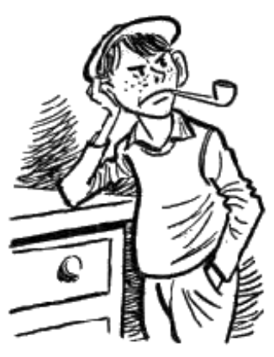
3.
Amint felmentem a szobámba, Müller már a helyén volt: a fiók előtt állt, a pipa lógott a szájából és elmerülten nézte a fiók peremét.
- Mit csinálsz? - kérdeztem kíváncsian.
- Ujjlenyomatot keresek.
- És találtál?
- Találtam.
Egy üveglapra mutatott, amelyen homályos, köralakú folt látszott.
- No és - firtattam - mit tudsz meg ebből?!
- Mindent - felelte Müller. - A tettes magas, fekete férfi volt, világoskék felöltőben.
- Hülyeség - mondtam -, ki jár manapság világoskék felöltőben?!
- A tettes - vigyorgott Lexi.
- De miért?!
- Mert fázik.
Dühösen otthagytam. De mégis fúrta az oldalamat a dolog. Mert őszintén szólva, ha engem bíztak volna meg a nyomozással, én azt se tudtam volna, hogyan kezdjek hozzá.
Eltelt a nap, és Merezsényi fáradtan legyintett, amikor közöltük, hogy Müller már nyomozza a könyvet.
Másnap délelőtt Sir Richárd felhívatta Müllert és így szólt hozzá:
- Nos, van valami eredmény?
- Van is, meg nincs is. Véleményem szerint - kezdte nagyképűen Müller - a tettes elmenekült, de a zsákmányt hátrahagyta.
- A tettes nem fontos - kiáltotta Merezsényi -, a zsákmánnyal törődj!
- Estig meglesz! - ígérte Müller. - Már nyomon vagyok.
Nem nagyon bíztunk benne, hogy estig megtalálja a könyvet.
Nem is igen törődtünk vele és délig nem is láttuk. Ebéd után ünnepélyes arccal félrehúzott bennünket.
- Megvan! - kiáltotta, homlokára csapva.
- Mi van meg?! - kérdeztük egyszerre.
- A rejtekhely. A magányos bükkfa tövében van elásva, múltheti újságba csomagolva, tizenöt centiméterre a föld alatt.
Elámultunk. Óriási tisztelettel néztünk Müllerre. Ha ez igaz, ha a könyvet megtaláljuk a jelzett helyen, akkor Müller igazán a század egyik legnagyobb lángelméje.
- Hogyan jöttél rá? - kérdezte Xénia, aki ott állt Müller mellett és kíváncsi büszkeséggel nézett rá.
- Úgy jöttem rá erre - mondta Müller -, hogy megtaláltam az újság egy darabját a fiók alatt. Miért tépte le a tettes ezt a papirost? Mert sietve és izgatottan csomagolta be a könyvet. Ahol kabátja szárnyával a port letörölte, ott le lehetett mérni, milyen köpönyeg volt rajta, és milyen magas volt. Miért nem dugta a tettes egyszerűen kabátja zsebébe a könyvet? Miért állt neki csomagolni ottan, kitéve a rajtaütés veszélyének?! Rájöttem. Mert túlságosan veszélyesnek látszott magával vinni a könyvet, s ezért a tettes el akarta ásni. El is ásta.
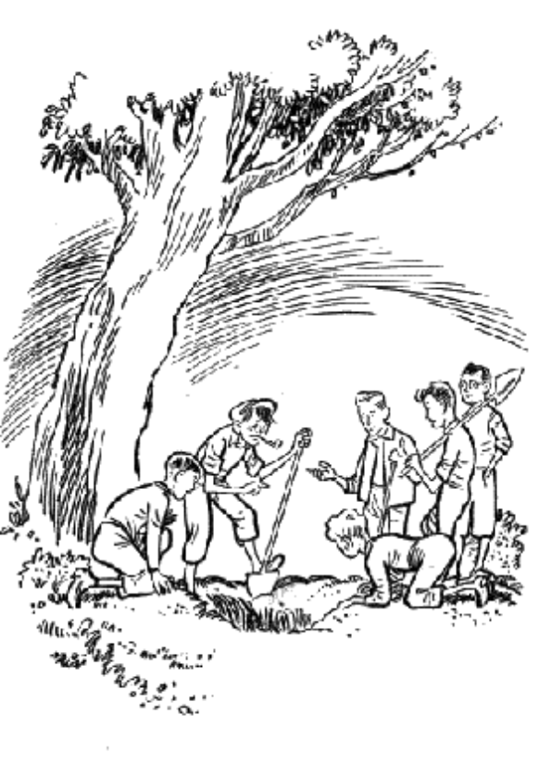
- De honnan tudod, hogy hova ásta el?!
- Megtaláltam a lábnyomokat és leolvastam róluk, hogy mi történt. Most már a szél elfújta a nyomokat, de tegnap még egészen jól kivehetők voltak.
Megéljeneztük Müllert, aki ezután elvezetett minket a magányos bükkfához és ott ásni kezdett, diadalmas arccal.
Azonban az arca egyre sötétebb lett és megnyúlt. Mindig mélyebbre ásott, de nem talált semmit. Végre felállt és csaknem sírva mondta:
- Nincs itt.
Fenyegetően néztünk rá és a levegő villamossággal volt telve.
- Esküszöm, hogy itt kell lennie! Itt volt. Egész bizonyos, hogy itt volt...
De mindenünnen gúnyos arcok meredtek rá.
- Hiába néztek így rám, itt kellene, hogy legyen! Én tettem ide.
- Te?! - hördült fel Üsti.
- Én - vallotta be Müller. - Azért dugtam el, hogy bebizonyítsam, hogy milyen jó detektív vagyok. De hogy innen ki vihette el, azt igazán nem értem! - szipogott.
- Én vittem el - szólalt meg most Merezsényi maró gúnnyal. - Becses engedelmeddel visszaloptam, hogy megfosszalak a dicsőségtől.
- De... de ... de hát honnan tudtad te, hogy itt van?! - ájuldozott Müller.
- Nehéz volt kitalálni - mondta megvető arccal Merezsényi - láttam, amikor elástad. Csak kíváncsi voltam, hogy hol van a szemtelenséged végső határa.

4.
De most sem vertük meg Müllert. Egyelőre hagyjuk összegyűlni a terhelő bizonyítékokat. És aztán, voltaképpen sajnálni kell, mert nem volt szerencséje a „stiklijeivel”. És főleg, nem vertük meg, mert Xénia saját testével védte, hogy engem bosszantson.

Tizennegyedik felfedezés:
A BÁL

1.
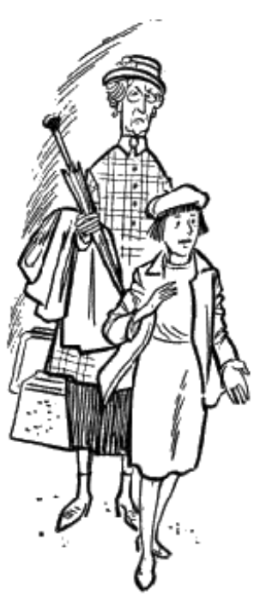
Már kora reggel lent a park bejáratánál álltunk, mi fiúk és Anzelm, és egy legény, aki a család zászlaját lengette a sarkon, amint megpillantotta a hatalmas porfelleg élén a közeledő autót.
Anzelm levette a sapkáját és mi hurrázni kezdtünk. Ugyanekkor megállt az autó és kiszállt belőle - egy ismerős lókupec, számlával a kezében.
A zászlós legény másodszorra eltalálta: megérkezett a hatalmas poros túraautó, és kiszállt belőle egy sovány nevelőnő és Joan hercegnő követte őt.
Elfogódottan bámultunk a hercegnőre. Csodálatos volt, hogy mennyire nem látszott rajta semmi rendkívüli. A nevelőnőn még kevésbbé, bár olyan vékony volt, hogy bizonyára súlyokat rakott a ridiküljébe, hogy el ne vigye a szél.
Joan hercegnő előreszaladt, a park közepén Xénia nyakába borult - aztán nem láttunk semmit, mert a nevelőnő mindegyikünknek egy-egy bőröndöt nyomott a kezébe, s azt be kellett vinnünk a hallba.

2.
Délután elkezdtük díszíteni a báltermet, Merezsényi azt állította, hogy rózsával kell felhinteni a parkettet, hogy udvari bál jellege legyen a dolognak, de lehurrogtuk. Nagyon sok dolgunk volt úgyis.
Az emeleten az olasz paloták mintájára, külön helyisége volt a zenekarnak, de úgy, hogy a nyílásokon át hallani lehetett a zenét, viszont a zenekar tagjai láthatatlanok maradtak. Ez szerencse volt, mert nem sikerült más zenekart kapni, mint Sáros Malatz Misi bandáját Sápvárról.
Szóval, girlandokat húztunk mindenfelé és becipeltünk egy pódiumot: ezen ül majd a báróné, a báró, a nevelőnő és a hercegnő, ha nem táncol.
Utána uzsonnát kaptunk és átöltöztünk: kivéve Merezsényit, akinek nincs sötét ruhája és igen rossz kedve volt emiatt. Ő a legvállasabb közöttünk, a mamája szerint a ruháit már azalatt kinövi, míg a szabó dolgozik rajtuk - és így Richárd sem kölcsönözhetett neki fekete ruhát. Ez nagyon bántotta Merezsényit, úgyhogy el se akart jönni a bálba, de aztán mégis eljött.

3.
Amikor bevonultunk, csillárfényben ragyogott a pompás terem. Anzelm és két másik libériás inas a büfénél álltak. A pódiumon már ott ültek a báróék, a polgármesterek, Joan és Xénia. A nevelőnő a teremben járt-kelt, mint akinek sürgős és fontos dolga van.
Ekkor Richárd odajött hozzám és a fülembe súgta:
- Ha van benned egy csöpp jellem, akkor most légy erős: ne táncolj Xéniával.
- Csak bízd rám! - feleltem én.
De nem mertem a pódium felé nézni, mert Xénia olyan volt rózsaszín tüllruhájában, mint egy kis angyalka.
A „zenekar” rázendített és megkezdődött a bál.

4.
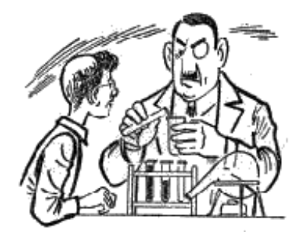
Miután senkit sem akarok a bál részletes leírásával fárasztani, csak a főbb eseményeket mondom el. Eleinte nagy kedvvel táncoltunk és jó hangulat volt. Merezsényi is elfeledkezett a ruhájáról, de aztán nagyon szomorú lett, mert hölgyválasz következett és őt senki sem kérte fel. Ez tisztára véletlen volt. De Merezsényi meg volt győződve róla, hogy a ruhája miatt történt. Ezért félrehúzódott és egy sarokban állt, lehajtott fejjel. Meg voltunk győződve róla, hogy sírt is, de nem értünk rá megvigasztalni.
Ellenben a báró úr odament hozzá és faggatni kezdte, hogy mi a baja. De Merezsényi nem mondta meg. Úgy látszik azonban a báró szíve megérezte, hogy mi bántja a fiút, mert belekarolt és felvitte magával a saját lakosztályába. Volt egy szobája, ahol a mezőgazdasági kémia terén folytatott kísérleteket, mert a báró úr nagyon is modern gazda és a sápi mintagazdasága híres volt. Tudta, hogy Merezsényit érdeklik ezek a dolgok, és ezért egy félórán keresztül kísérleteket mutatott be neki, amik közül egy se sikerült. Ezen aztán Merezsényi nem tudta megállni, hogy el ne nevesse magát és a báró úr csak ezt akarta. Akkor aztán Merezsényi megmutatta, hogy mit tud és hogy milyen kiváló kémikus, és a báró úr azt mondta, hogy erre még visszatérnek, mert ő figyelemmel akarja kísérni Merezsényi pályafutását.
Erre - állítólag - Merezsényi újra sírvafakadt -, de most már az örömtől. Nem sokkal később ismét lejöttek a bálterembe.

5.
Ezalatt lent az történt, hogy én folyton Joannal táncoltam. Én voltam a fiúk között a legjobb táncos, amit úgy kell érteni, hogy nekik halvány fogalmuk sem volt róla, hogyan kell táncolni, csak jártak-keltek, zenekíséret mellett, míg én legalább két hónapig jártam egy tánciskola - mellé.
Ugyanis a jégpálya ott volt a tánciskola mellett és a jégről lehetett látni az ablakokon át a táncoló párokat, így legalább nekem halvány fogalmam volt a tánc magasabb művészetéről. Ezért aztán Joan hercegnő szívesen táncolt velem. Nagyon kellemesen el tudtunk beszélgetni: ő ugyanis folyton beszélt, de angolul, és én folyton beszéltem, de magyarul, és így egyáltalán nem zavartuk egymást a beszédben. Időnként elkérték tőlem, és én akkor Richárddal sétáltam fel és alá. Egészen a hölgyválaszig nem történt semmi különösebb esemény, hacsak az nem, hogy Müllerről kiderült, hogy nem tud angolul.
Gondolom, hogy Xénia is szívesen táncolt volna velem, mert a fiúk előre bevallották neki, hogy én vagyok a legjobb táncos. De én Richárddal megbeszéltem, hogy nem táncolok vele, és álltam a szavamat.
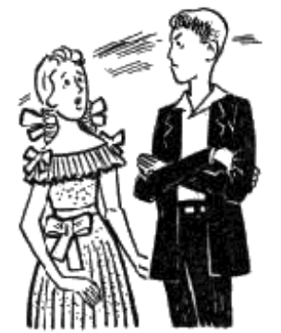
Ilyen előzmények után következett a hölgyválasz. Ott álltam a terem közepén, és megdobbant a szívem, mert Xénia jött felém. Amikor odaért, pukkedlit csinált és felkért. De az egészet olyan dühös arccal csinálta, hogy élvezet volt nézni.
- Nem táncolok! - mondtam, és csak amikor a szó elhangzott, kezdtem érezni, hogy ekkora neveletlenséget és sértést mégsem szabad elkövetni egy lánnyal szemben. Xénia kitágult szemmel nézett rám, de nem szólt semmit, elvörösödött, megfordult és visszament a pódiumra. Még láttam, amikor a báróné hozzáhajol, kérdez valamit tőle és Xénia a fejét rázza válasz helyett.

6.
Közben arra lettünk figyelmesek, hogy Sáros Malatz Misi befalazott bandája egyre lassabban és szakadozottabban játszik. Nagy szüneteket kezdtek tartani, és néha egészen összevissza húzták. Végül elhallgattak és mintha kurjongatást hallottunk volna odaföntről.
Végre Anzelm felment és megállapította, hogy a banda a jó, védett helyen tökrészegre itta magát. Ez a hátránya az ilyen építkezésnek. Ki is dobtuk őket az országúira. Ott aztán befeküdtek az árokba, magukra terítették a cimbalmot és elaludtak.

7.
Vége volt tehát a bálnak. A bárónő a hercegnő nevében megköszönte a szórakoztatást, s mi elbúcsúztunk a hercegnőtől, aki reggel már tovább utazott.
Amint kiléptünk a bálteremből, a fiúk sugdolóztak és egyszerre a folyosón odalépett hozzám Üsti. Nagyon komoly volt az arca amint megszólalt:
- Magyarázd meg neveletlen viselkedésedet a baronesszel szemben.
- Nincs mit megmagyaráznom - feleltem én -, és semmi közöd hozzá.
- De van közöm - felelte Üstí -, és felszólítlak, hogy azonnal kérj tőle bocsánatot, mindnyájunk előtt.
- Kár, hogy hagytad, hogy felhecceljen! - mondtam gúnyosan.
- Engem nem heccelt fel! Ne használj ilyen kifejezéseket vele kapcsolatban! És mégegyszer és utoljára felszólítlak...
- Hol van a baronesz?! - kérdeztem.
- A bálteremben és vár, hogy ...
- Csak azért kérdeztem - mondtam felemelt fejjel -, nehogy a bálterembe menjek.
Ezzel ott akartam hagyni őket, de Xénia, aki úgy látszik, hallgatózott, kinyitotta a bálterem ajtaját és azt mondta:
- No megállj! Majd megbánod!
A szeme szinte szikrázott. De én ügyet se vetettem rájuk és szobámba mentem.

8.
Csak Merezsényi jött velem. Müller amúgy is ott lakott még mindig az emeleti szobában. Két pártra szakadtunk tehát és éreztem, hogy a dolognak még koránt sincs vége.
Tíz perc múltán kopogtak az ajtónkon. Üsti és Müller voltak.
Ünnepélyesen álltak meg a szoba közepén.
- Egyrészt - mondta Üsti - a holmimért és Ficsúrért jöttem. Másrészt pedig kihívlak párbajra. A segédeim: Müller és Gomb urak.
Ezzel összeszedte holmiját és elment. Még Ficsúr is berzenkedve ment ki a szobából, rám se nézett.
Tulajdonképpen nevetnem kellett volna Müller és Lexi párbaj-segédi minőségén, de éreztem, hogy a dolog komolyabb, semmint hogy nevetni lehessen rajta. Merezsényinek is ez volt a véleménye.
- Én ismerem a szabályokat - mondta. - Amíg az embernek lovagias ügye van, addig nem szabad nevetnie, és kerülnie kell az embereket. Mindent a segédekre kell bízni. Remélem, én leszek az egyik segéded?!
- Természetesen - feleltem. Ettől aztán Merezsényinek olyan jó kedve kerekedett, hogy nem tudtam elaludni az éneklésétől. Persze, könnyű a segédeknek, nekik nem történhet bajuk.

A PÁRBAJ

1.
A reggelinél Üsti sápadt volt, akárcsak én, és rám se nézett. De a négy segéd nagyszerű hangulatban volt és alig várták, hogy tárgyalni kezdhessenek. Reggeli után Üsti jobbra ment, én pedig balra, s a segédek összeültek.
Felmásztam a pajta tetejére, ahonnan az egész parkot be lehetett látni. Magammal vittem tábori látcsövemet és fél kiló mogyorót. Csöndben eszegettem és nagyon jól éreztem magam. Egyszerre megláttam Üstit és Xéniát. A halastó körül sétáltak. Nagyon elmerültek a beszélgetésbe és én, magam sem tudom miért, olyan mérges lettem, hogy majd leestem a tetőről. Utóvégre, nem tudom, milyen fegyvernemet választanak a segédek. De ahogy én a segédeket ismerem, veszélyes fegyvereken alul nem fogják adni. Apám azt szokta mondani, hogy a „kibicnek semmi se drága”, így van ez a párbajsegédekkel is. Persze, én az életemet áldozzam ezért a csitriért! Sokkal okosabb lett volna kimondani az általános hadüzenetet és megszállni a másik lakószobát és az éléskamrát is.
Egyszerre Xénia - úgy látszik figyelmes lett a látcsövem csillogására - felém mutatott. Mind a ketten idenéztek és nevetni kezdtek. Úgy nevettek, hogy majd felborultak tőle. Már kezdtem sajnálni, hogy nincs nálam az íjam, amikor Üsti a nagy nevetés és csapkodás közben valahogy megbotlott, meglökte Xéniát, és nyakig beleesett a halastóba.
Most aztán én nevettem.

2.
Délig a segédek megállapodtak. Hárommenetes lándzsaharcot választottak, harcképtelenségig - amit még ma meg kell vívni.
Én most nem tettem említést a halastó esetéről, annál sokkal lovagiasabb vagyok. Viszont a párbaj közelsége annyira komollyá tett, hogy nem is értem rá mással foglalkozni.
Négy órában állapították meg a párbaj időpontját. Müller és Merezsényi két vékony és hosszú cölöpből egyforma lándzsákat készítettek. Mindegyiknek alsó felét ronggyal csavarták körül, ahogyan a gerelyt szokták. Háromnegyed négykor elindultunk a tölgyerdő felé. Richárd a rendesnél is sápadtabb volt és folyton engem bátorított, holott ő volt megijedve.
Felálltunk a tisztáson: Üstiék már ott álltak. Üsti hanyagul beszélgetett a segédeivel, de azt hiszem, ez csak látszat volt. Igyekeztem én is így tenni: de belül nyugtalanított az Üsti nyugalma. Olyan biztos a dolgában. Eh, gondoltam, ha már belekeveredtem ebbe a dologba, legalább becsülettel megúszom. Nekem nem olyan fontos a győzelem, mint Üstinek.
Már el akartuk kezdeni a párbajt, amikor lihegve megérkezett Xénia és bejelentette, hogy végig akarja nézni a párbajt.
Richárd átment az ellenfélhez és halk hangon tanácskozni kezdett. Kijelentette, hogy véleménye szerint nem szokás, hogy egy hölgy végignézze a párbajt, amit őérte vív két lovag. De Müller azt felelte, hogy Xéniát úgysem lehet elkergetni innen, tehát kár a vitáért, így aztán Xénia ottmaradt.
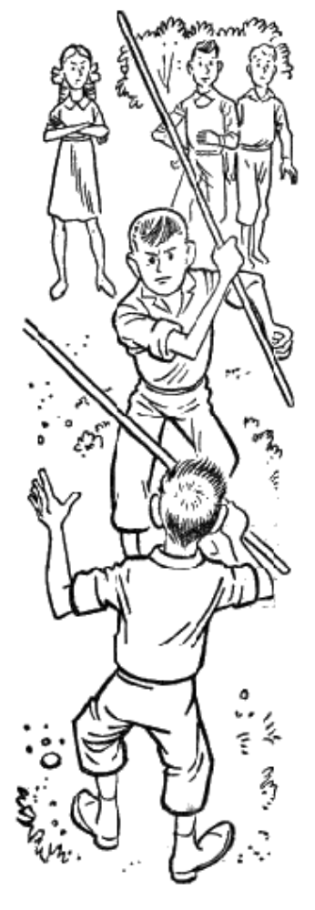
Richárd a középre állt, felemelte a kezeit és így szólt:
- Felszólítom a feleket, hogy béküljenek ki.
Üsti egy pillanatra habozott, de én azt kiáltottam, hogy eszem ágában sincs kibékülni most már egy olyan úriemberrel, aki a társaságában levő hölgyet belelöki a halastóba.
Mondanom sem kell, hogy Üsti nem várta be a jeladást, hanem felemelt lándzsával nekem ugrott. Én is felkaptam a lándzsát és kivédtem a csapást. Üsti erősebb volt nálam, de én ügyesebb, és így minden csapását kivédtem, viszont nekem sikerült egy jót húzni a nyakára. Ekkor Üsti olyan dühös lett, hogy vadul csapkodott maga körül és én még egyet a nyakára húztam. A segédeim hangosan röhögtek a hátam mögött és én egy pillanatra megfordultam, hogy komolyságra intsem őket. De Üsti felhasználta ezt a pillanatot és a fejemre csapott a lándzsával. Elsötétült előttem minden, még csak arra emlékszem, hogy Richárd rázott és sírt és könyörgött, hogy ébredjek fel.

HÁBORÚ

1.
Fel is ébredtem mindjárt, de a párbajt elvesztettem. Richárd dühösen magyarázta Lexinek, hogy az ütés szabálytalan volt, de Lexi azt felelte, hogy ez hazugság.
- Hát ha hazugság - felelte Richárd -, akkor kimondom a hadiállapotot. Elfoglalom a parkot és a tanyát, a tiétek a kastély. De még ma este az is a miénk lesz.
- Éljen! Háború! - kiáltotta Xénia, egészen megmámorosodva. - És minden miattam történik: Éljen! Majd meglakoltok! - kiáltotta felénk.
Merezsényi gúnyosan mosolygott. Lexi, Üsti, Müller és Xénia bevonultak a kastélyba. Mi pedig felmásztunk a pajtára és haditanácsot tartottunk.
- Ezek nem vették észre - mondta Merezsényi -, hogy Richárd milyen remek csapdába csalta őket. Ugyanis mi a tanyán annyi katonát tudunk toborozni, amennyi kell, viszont ők a kastélyban nem tudják kiegészíteni a létszámukat.
Richárdnak nagyon jólesett ez az elismerés. Csakhogy nem egészen így történt. Miután örök barátságot esküdtünk és engedelmességet fogadtunk Richárd vezérnek, elindultunk a tanyára. Azonban, mint már mondtam, a tanyai emberek ismerték a hírünket és nem szívesen engedték beverni csemetéik fejét, így csak két gyereket találtunk, de ezek olyanok voltak, mint két ördög: a szüleik még fizettek volna, csakhogy egy éjszakára elvigyük őket. Miska és Bódog volt a nevük.
Mielőtt a fegyverkezést megkezdtük volna, Ricsi bement a házba, fehér kendőt lobogtatva, a zseblámpájáért. Amikor visszajött hírül hozta, hogy Anzelm beárulta az egészet a báró úrnak, aki azonban nem haragudott, sőt, megparancsolta neki, hogy vegyen részt a csatában, amelyik oldalon akar. Anzelm persze Xénia oldalára állt és Richárd azt is kikémlelte, hogy minden ablaknál, amelyik a parkra néz, hatalmas dézsákban áll a víz.
Nagyon meg voltunk elégedve a vezérünkkel. Fegyvereink voltak: lándzsa, fokos és buzogány, amit a pajtában talált cölöpökből faragtunk ki; csak ennivalót kell szereznünk, ami nem lesz könnyű dolog. Úgy terveztük, hogy hat órakor - fél óra múlva - megpróbáljuk csellel bevenni a kastélyt, s ha ez nem sikerűmé, akkor az éjszaka folyamán megostromoljuk.
Egyelőre tábort ütöttünk a pajta tetején, amely egyúttal vár is volt, ha felhúztuk a létrát.
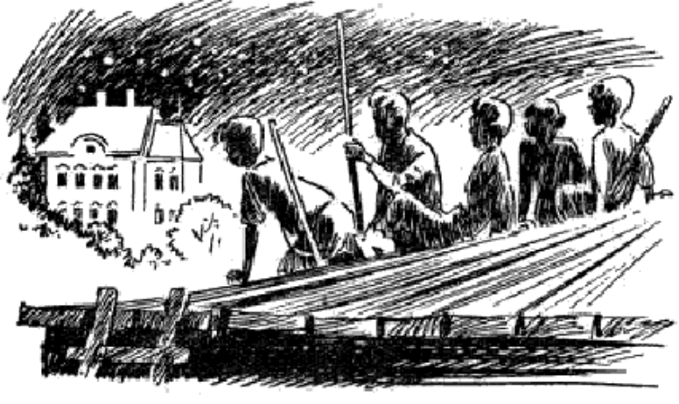

2.
A pajta tetején vártuk, hogy bealkonyuljon. Közben kínozni kezdett az éhség. Bódogot leküldtük, hogy álljon őrt a sarkon, azután rövid tanácskozás eredményeképpen felkerekedtem, hogy élelmiszereket zsákmányoljak. Még nem értem ki a fák közül, amikor eszembe jutott, hogy hátha Anzelm felesége még nem tudja, hogy ostromállapot van és így lehetséges volna kenyeret kapni tőle.
Benyitottam a mosókonyhába és előadtam egy mesét a termetes asszonyságnak, hogy szentjánosbogarakat akarok fogni, hosszabb esti sétára indulok, nem adhatna-e valami ennivalót? Rámnézett, majd intett, hogy kövessem. Az éléskamrába mentünk.
- Mennyi kell? - kérdezte, egy háromkilós kenyérre mutatva.
- A... az egész - feleltem.
- Az egész?!
- Nagyon éhes szoktam lenni - mondtam - és egy kis szalonna is jó lenne.
Rövid vita után megkaptam a háromkilós kenyeret és egy darab szalonnát, öt uborkáról nem is szólva. Az asszony fejcsóválva nézett utánam.
Amikor a pajta-várhoz közeledtem, már félhomály volt a fák között.
- Állj, ki vagy?! - kiáltotta Bódog.
- Richárd a jelszó - feleltem. Nagy örömmel fogadtak és Richárd kitüntetést ígért nekem, mihelyt a papája nyitva felejti azt a szekrényét, amelyben a háborús emlékeit tartja.
Megettünk mindent az utolsó morzsáig és akkor felkerekedtünk. Most csak egy-egy buzogányt vittünk magunkkal, mert az volt a tervünk, hogy egy törött pinceablakon át lemászunk a pincébe s alulról vesszük be a kastélyt.
- Sorakozz! - kiáltotta Richárd. - Elindultunk hason csúszva a kastély keleti oldalán levő törött pinceablakig. Indulj.
Közel félórába telt, amíg hason csúszva odaértünk. Hallatlanul nehéz lehet csigának lenni.
Az ablakon aztán lemásztunk, olyan zajtalanul, ahogy csak tudtunk. Nagy, tompa huppanással értünk földet és lent, a sötétben, ismét haditanácsot tartottunk. Richárd zseblámpájának fényét körüljártatta a falakon. A sarokban egy macska kurrogott, begörbített háttal. Kísérteties volt.
- Meg kell találnunk a kijáratot - suttogta Merezsényi. - Kell lenni kijáratnak.
- Persze hogy van - feleltem fontoskodva -, minden pincének van kijárata. Csak meg kell keresni.
- Keresd meg! - ajánlotta Merezsényi. Úgy látszik, neki nem sok kedve volt hozzá. Olyan sötétek voltak a földalatti járatok, hogy a zseblámpa sem tudott beléjük hatolni gyenge sugaraival.
- Gyapi - hallatszott a vezér parancsszava - itt a zseblámpa, keresd meg az ajtót.
A parancsnak nem szegülhettem ellent, mert háborúban ilyesmiért halálbüntetés jár. Elindultam tehát. Szinte éreztem, hogy vigyorog Merezsényi a sötétben.
De azért megtaláltam az ajtót. Igaz, hogy addig három helyen nekimentem a falnak, és majdnem elsüllyedtem egy szenesgödörben, de megtaláltam az ajtót. Visszafelé indultam találomra, ekkor viszont nem találtam meg az utat, amelyen idejöttem. Őrjítően hosszú percek teltek el. Teljesen vaktában haladtam előre, gödrökön és folyosókon át. Néhányszor zsákutcába kerültem. Ekkor mindennek a tetejébe, kialudt a zseblámpa a kezemben. Nyilván kiégett az elem. Vaksötétben voltam!
Elindultam újra, a falat tapogatva. Fojtó szénport szívtam be, tántorogtam és füleltem; de hiába, nem láttam és nem hallottam semmit.
Ilyen kétségbeejtő helyzetben végre rászántam magam, hogy kiáltani fogok, bár ezzel a felfedezés veszélyének teszem ki magunkat. De hát nem cselekedhettem másként.
- Fiúk! Fiúk! - kiáltottam. Hangom elnyújtva visszhangzott és megtört a folyosókon.
Ugyanebben a pillanatban diadalordítás hallatszott mellettem és zárnak a csattanása. Odatapogatóztam: éreztem, hogy újra az ajtónál vagyok. Megpróbáltam lehúzni a kilincset: az ajtó zárva volt. Kívülről vihogás és suttogás hallatszott.
Vállat vontam. Elindultam ismét, vaktában, előre. Nem egészen értettem a dolgot. Csakhamar macskanyávogást hallottam. A macska elrohant mellettem, és mindjárt ezután újra beleestem az iménti szénrakásba. Tehát jó nyomon vagyok! Kimásztam a szénből, kiköptem, ami a számba került belőle és elrohantam előre, tovább.
Egyszerre ott voltak körülöttem a fiúk. Lehetett látni, milyen elkeseredéssel csillog a szemük a sötétben. Elmondtam röviden a történteket.
- Értem - mondta gondolkodás után a vezér. - Az történt, hogy kémeket küldtek ki és valahogyan megtudták, vagy legalábbis sejtették, hogy a pincében vagyunk. Amikor meghallották Gyapi kiáltását, ránk zárták az ajtót. Nem baj, kimászunk és visszamegyünk a várba a fegyverekért és aztán ostromba kezdünk.
- De - hallatszott Merezsényi gondterhes hangja - akkor lehetséges, hogy a kijárást is elfoglalták és...
Egy percnyi szünet volt. Aztán felcsattant Richárd hangja:
- Mindegy. Akkor is meg kell kísérelni.
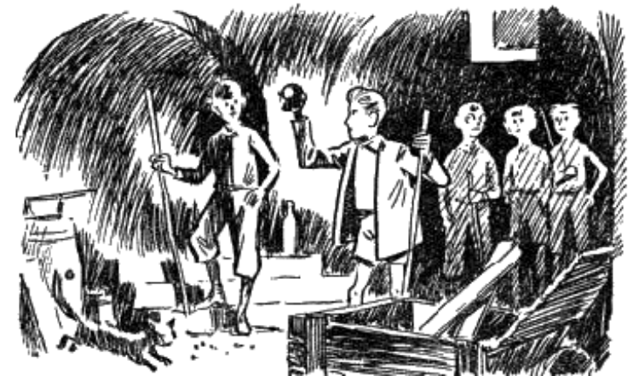

ZRÍNYI KIROHANÁSA ÉS
VÁRATLAN GYŐZELEM

1.
A pinceablakból leugorni könnyű, felmászni rá azonban nehéz. Minden attól függött, hogy felfedezték-e már a pinceablakot és ott állnak-e már az ellenséges csapatok?
Miska, a nagyobbik tanyai gyerek, az ablak elé állt és Merezsényi felkapaszkodott a vállaira. Nagyon körülményesen dugta át a vállait az ablak rostélya között és Richárd felkiáltott hozzá:
- Ott vannak?!
De Merezsényi nem válaszolt. Szó nélkül leugrott és sziszegve tapogatta a fejét, ami rohamosan dagadt. Odafent fejbevágták! Ugyanakkor felharsant Xénia diadalmas hangja:
- Hurrá! Csak merje valamelyik kidugni a fejét! Még nagyobbat kap rá! És a váratokat is elfoglaltuk! És a fegyvereket elkoboztuk! És itt maradtok bezárva, amíg mi akarjuk! Hurrá!
Volt abban valami, amit mondott. Az ablakot, amelyen zavartalanul is nehéz volt kimászni, egyetlen bottal felfegyverzett ember is őrizhette. Lehetetlen volt kijutni a pincéből, hacsak meg nem adjuk magunkat és el nem fogadjuk a megalázó feltételeket, amikre gondolni is rossz volt. Mindez egyszerre átvillant a fejünkön és mondhatom, nagyon el voltunk keseredve.
- Mondjuk azt - suttogta Bódog -, hogy megadjuk magunkat, és amikor kint vagyunk, kezdjünk el verekedni.
- Soha! - felelte Richárd határozottan - ez ellenkeznék a becsülettel.
Dühösen toppantottam.
- Fiúk! - mondtam - figyeljetek ide. Nem is szólván arról, hogy milyen kellemetlen lenne a pincében tölteni az éjszakát, én nem bírom hallgatni Xénia gúnyos nevetését... én... én ki akarok rohanni innen, mint Zrínyi Miklós. Én vállalkozom rá, hogy elsőnek megyek és ha agyonütnek is, kibújok az ablakon. Van valaki, aki másodiknak ajánlkozik?
- Én! Én! - kiáltották egyszerre mindannyian.
- Nos, ha már egyszer kint vagyunk, akkor nincs mitől féljünk. Akkor aztán megmutatjuk ezeknek, hogy milyen a magyar virtus! Utánam, fiúk!
Ezúttal én álltam fel Miska vállaira.
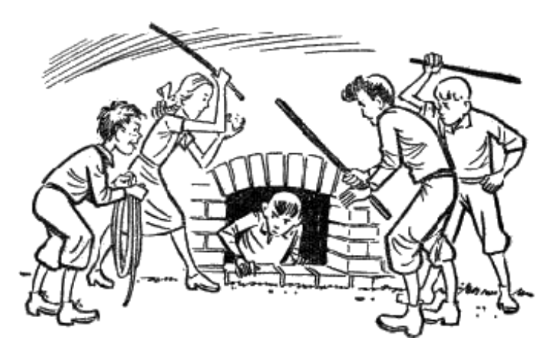
Összeszorítottam a fogaimat és megfogadtam, hogy semmiféle fájdalommal nem fogok törődni. Amint a fejemet kidugtam, megkoppant rajta az első fokos. De én nem törődtem vele, és azon erőlködtem, hogy a vállaimat átszorítsam. Amikor az ellenség észrevette, hogy mit akarok, zuhogni kezdtek az ütések, és ebben Xénia járt elöl, mert ő kiabált a legjobban. Ugyanekkor érthetetlen dolog történt: Miska elugrott alólam, s lábaim a levegőben lógtak. Csaknem önkívületben kapaszkodtam előre, és sikerült kibújnom az ablakon. Ugyanekkor egy csomó kéz megragadott, megkötöztek és becipeltek a fák közé!
De diadalmas ordítás csattant és én sejtettem már, mi történt: valaki bemehetett a pincébe szénért, a fiúk meghallották, kirohantak és most felemelt buzogánnyal támadták meg Üstiéket. Négy fiú volt három és egy lány ellen, és Merezsényi meg a tanyai gyerekek jóval erősebbek voltak az ellenfélnél. Richárd ráért kiszabadítani engem is és ketten megkötöztük a kétségbeesetten kapálózó Xéniát.
Ezalatt Merezsényi végzett a többiekkel. Ugyanekkor egy fehérruhás alak közeledett a bejárat felől, gyorsabban, mint szerettük volna: a bárónő volt. Richárd és Merezsényi a tanyaiakkal futásnak eredt, csak én maradtam ott és a megkötözött ellenség.
Xénia nem látta, hogy édesanyja közelít és segítségért kiabált. Pontosan, ahol a bárónő megállt, kicsapódott egy emeleti ablak és Anzelm egy dézsa hideg vizet öntött le a bárónéra. Nem szerettem volna a bőrében lenni, amikor rájön, hogy mit csinált.

2.
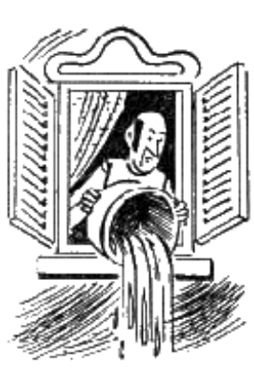
A bárónő csak sokára tért magához. Anzelm remegve próbálta a báró úrnak megmagyarázni, hogy végzetes tettét Xénia baronesz utasítására követte el, arra pedig nem gondolhatott, hogy a báróné őméltósága ilyen késő este az ablak alatt állhat.
A báró úr igyekezett szigorúnak látszani, de amíg minket kikérdezett, meg-megrándult a bajusza az elfojtott nevetéstől. Végül azt mondta, hogy a bárónéval majd ő elintézi a dolgot, csak azt szeretné tudni, hogy Xénia hajlandó-e kibékülni velem?!
Xénia összehúzta a szemöldökét és konokul mondta:
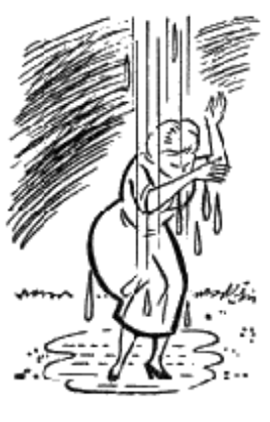
- Nem! És lemegyek a cselédlakásba aludni! Nem akarok egy födél alatt aludni vele!
- Kérem - feleltem én csendesen -, nem kell azért magának a cselédlakásba menni. Majd én megyek el.
Meghajtottam magamat, felmentem a köpenyemért és kiléptem a kapun. A halastónál találkoztam Richárddal és Merezsényivel, elmondtam nekik a történteket és közöltem velük, hogy a mezőn fogok aludni.
Ők is szívesen velem jöttek volna, én tiltakoztam ez ellen, de Richárd ingadozott.
- Te igazi hős vagy - mondta - és nem akarom, hogy a húgom miatt szenvedj. Én is kijövök, csak bemegyünk a felöltőkért.
- Én is - erősítette Merezsényi.
Eltűntek a bejáraton, és én közel félóra hosszat vártam, de nem jöttek. Ekkor elindultam a mezők felé. De csak a szérűskertbe mentem: ott beástam magamat egy kazalba és a csillagokat bámultam. Távoli, síró vonatfütty hallatszott, miriád csillag fénylett hunyorogva a nagy, sötétkék égbolton. Mintha aranypor szikrázna mindenütt. Végtelen csend volt, de olyan szomorú voltam, hogy órákig tartott, amíg elnyomott az álom.

Tizenötödik felfedezés:
A VADDISZNÓLES

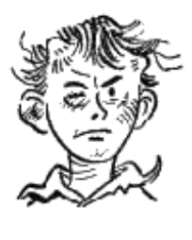
1.
Másnap reggel úgy éreztem magam, mintha összevertek volna. Később lassan eszembe jutott, hogy ez azért van így, mert csakugyan összevertek. A fejem csupa daganat volt, a ruhám csupa szalma és korom. Mindenki ijedten nézett rám, akivel találkoztam. A kastélyban még le voltak húzva a redőnyök: mindenki aludt.
Anzelm a kapuban állt és fejcsóválva nézett rám.
- Egész éjjel kerestettük lámpával a fiatalurat. A fürdő készen várja.
A fiúk néma tisztelettel bámultak rám, de nem kérdeztek semmit. Xéniát egész nap nem láttuk, a báróné csöndes volt és fáradtnak látszott, de nem tett említést a háborúról. Ebéd után kibékültem Üstivel - ő kezdte a békülést, de ebbe nincs semmi, és én szívesen szorítottam kezet vele, csak annyit jegyeztem meg:
- Valld be, hogy a párbajt én nyertem meg igazság szerint.
- Nem vallom be - felelt -, mert nem igaz. És Xéniával szemben piszokul viselkedtél, ez tagadhatatlan és én...
Újra párbaj lett volna a kibékülésből, ha a báró úr meg nem jelenik mostan. De megjelent és nagyon elégedetten mustrált minket.
- No, fiúk - mondta -, ma este igazi háborút láthattok. Vaddisznólesre megyek. De csak ketten jöhettek velem. Húzzatok sorsot.
Sorsot húztunk, és Müllerre és rám mosolygott a szerencse. De Müller egy pengőért eladta a részvételi jogát Lexinek: az igazság az volt, hogy többre becsülte éjjel az ágyat, mint egy gödröt, amiben estétől reggelig gubbasztani kell.

2.
Este kocsira ültünk: az erdész, a báró úr, Lexi és én, és felmentünk a hegyekbe. Már tíz óra volt, mire odaértünk s bemásztunk a tisztás szélén ásott gödrökbe. Az egyik gödörben a báró úr ült velem, a másikban Lexi és az erdész.
Nagy-nagy csend volt az erdőben és én moccanni sem mertem. Váltig méregettem a szememet, de nem láttam mást, mint a holdfényben sötétlő tuskókat és lombrakásokat. Néha ezek a tuskók mozogni látszottak, de mindig rájöttem, hogy tévedek. A báró úr térdére fektette a puskáját és mozdulatlanul ült.
Már jóval éjfél után lehetett, amikor csendesen, alig észrevehetően megérintette a kezemet. Felnéztem és azonnal láttam, hogy a lombok között ormótlan alakok mozognak. De hallani nem lehetett semmit. További percek tellettek el, amikor a báró úr végtelen lassúsággal célzott és lőtt.
Nagy horkanás, dobogás hallatszott és megélénkült az erdő.
A disznók szétszaladtak, egy azonban kitört a sűrűből, vadul csapkodott maga körül, aztán elfeküdt.
Csakhamar feltűnt az erdész alakja. Megnézte a zsákmányt, aztán így szólt:
- Menjünk a kukoricásba. Ide már nem jönnek ma éjjel.
- Hol van a fiú? - kérdezte a báró úr. Az erdész nevetett:
- Olyan édesen alszik, hogy még a puskalövésre sem ébredt fel. Nem volt szívem felkölteni. Majd érte jövünk.
A kukoricásban is gödrök voltak. Magas volt a kukorica és hajnali szélben sejtelmesen suhogott. Fogytak, tünedeztek a csillagok a világosodó égen. A báró úr még egy disznót lőtt, amint mellettünk elrohant, az erdész pedig egy zsákmány után lopakodó rókát.
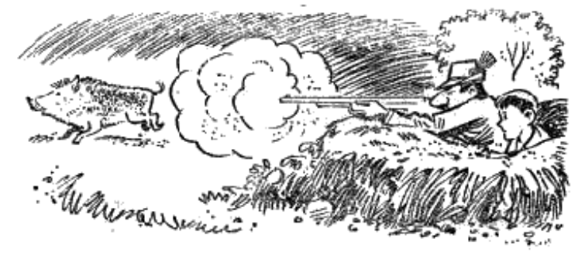
Leballagtunk a hegyről és messziről láttuk, hogy Lexi ott fekszik a gödör fenekén és horkol. Az erdész visszaült mellé és addig köhécselt, amíg Lexi megrázkódott és felébredt.
- Ebben a pillanatban aludtam el - motyogta.
Felültünk a kocsira s útközben a báró úr megkérdezte Lexit, hogy tetszett az éjszakai les?!
- Nagyon érdekes volt! - felelte Lexi. - Egész éjjel izgultam, hogy jön-e valami.
- És nem voltál álmos?!
- Csöppet sem! - felelte Lexi és igazat is mondott. Mert aki alszik, az nem álmos. Mindenesetre egy pengőért kényelmesebben aludt volna otthon.

3.
A báró úr lefeküdt, és én is délutánig aludtam egyfolytában. Azt álmodtam, többek között, hogy Xéniát megtámadta egy vadkan és kétségbeesetten kiáltozott segítségért, de én gúnyosan mosolyogtam és hátat fordítottam neki, mire az emeletről egy cseber vizet öntöttek a nyakamba. Ez utóbbiban volt is valami, csakhogy Müller volt a tettes és nem cseber volt, hanem vizespohár.

KIBÉKÜLÉS

1.
Lent sétáltam a parkban. Reggel volt, miriád harmatcsepp ragyogott a diadalmas nap fényében. A halastó tiszta vizében törpeharcsák kergetőztek. Összekulcsolt kezekkel sétáltam fel és alá s arra gondoltam, hogy Xénia ma este elutazik, és a mi vakációnknak is vége lesz néhány nap múlva.
Hátam mögött megreccsent a kavics. Megfordultam. Xénia jött az úton, fehér ruhában, könyvvel a kezében. Amikor felnézett és észrevett, bosszúság látszott az arcán.
- Nem tudtam, hogy maga is itt van - szólt hűvösen -, és én itt szoktam olvasni minden reggel.
- A tó és a park a magáé - feleltem csendesen - és ha zavarom, elmegyek.
Xénia leült a halastó peremére és elgondolkozva bámult a vízbe.
Hirtelen minden átmenet nélkül azt mondta:
- Tik milyen iskolába jártok?
- A tiszterekhez - feleltem csodálkozva. - Miért kérdezed?
- Csak. Vagy nincs jogom kérdezni?
- De van jogod - mondtam. Úgy éreztem, hogy voltaképpen mindenhez joga van a világon.
- Én ma elutazom - mondta kisvártatva. Tükörképét bámulta a kristálytiszta vízben.
- Tudom.
- Tudod? - kérdezte élénken - honnan tudod?
- Mondta valaki.
- Itt estem be a halastóba - mondta elgondolkodva. - Biztosan te kívántad nekem, hogy essek bele.
- Én nem kívántam neked ilyesmit.
- De kívántál. Mert láttad, hogy nevettem.
- Felőlem nevethetsz - mondtam dühösen.
- Nevethetek?! Haha.
- Felőlem nevethetsz! - ismételtem.
- Haha. Haha. Tulajdonképpen miért vagy te dühös, ha én nevetek?
- Egyáltalán nem vagyok dühös. És ha dühös vagyok?! Tégedet az nem érdekel.
Körüljárta a halastavat és megállt előttem. Kezeit átfonta a könyvön és rámnézett nagy, kék szemeivel. Jó, középnagyságú szemei voltak.
- Az a vicces - mondta komolyan -, hogy én tulajdonképpen kibékülés nélkül akartam távozni.
- És?! Meggondoltad magad?!
- Nem gondoltam meg magam. De észre sem vettem és kibékültem veled. Nem igaz?
- De azt hiszem! - feleltem nagyon komolyan. - Lehet.
- Milyen érdekes. Nézd ezeket a törpeharcsákat. Jövőre is eljössz?! Te - és a többiek? - így beszélt, össze-vissza.
- Eljövök - mondtam - én és a többiek. És addig gondolj ránk.
- Gondolok. Holtbiztos, hogy gondolni fogok. Jövőre is fogunk veszekedni?!
- Nem tudom. Az tőled függ.
- Nem tőlem függ. Én nem is tudom, mitől függ. Te néha olyan kiállhatatlan voltál. De most nem hallja senki, ha akarsz, most bocsánatot kérhetsz tőlem.
- Minek kérjek bocsánatot?! - kérdeztem - ha nem hallja senki.
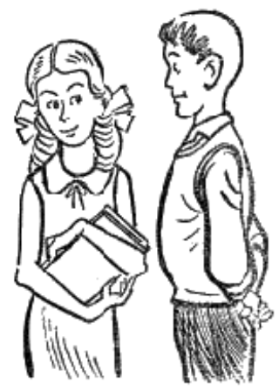
- Nem fontos. A többieknek ne mondd meg aztat, hogy kibékültünk. Nem akarom, hogy azt higyjék, hogy... hogy... én vagyok a gyöngébb. De négyszemközt nyugodtan bocsánatot kérhetsz, nem gondolod?!
- Kérhetek! - mondtam habozva.
- Hát kérj.
- Kérek.
- Bocsánatot.
- Mindenért?!
- Mindenért.
- Akkor szerbusz. Én nem is haragudtam rád. És ha akarsz, kezet csókolhatsz nekem.
- Nem akarok. Nem szoktam lányoknak kezet csókolni.
- Jó! - mondta elfordulva - majd sajnálni fogod, ha már elutaztam.
És elment.

2.
És igaza volt, mert azóta mindig sajnálom.

Tizenhatodik felfedezés:
A SÁPVÁRI TŰZOLTÓK

1.
Vége volt hát a nyárnak, vége volt a szünidőnek, vége volt a kalandoknak - ez az utolsó nap, amit a kastélyban töltünk. Richárd elszontyolodva járt-kelt és a fejét törte, hogy mivel puhíthatná meg édesapját, hogy elengedje velünk.
Tízórai után bementünk Sápvárra, mert a tűzoltóság nagygyakorlatot tartott.
A sápvári önkéntes tűzoltóság állt a nagybajuszú Mikey bácsiból és két ifjúból, akik a piros sapkát talán az ágyban sem vették le a fejükről. A legénységhez tartozott még Ödön és Gyula, két hordósló, amelyek a világ legmegfontoltabb és leglassúbb teremtményeinek látszottak.
A tűzoltótorony, amelyben a bakter lakott, s tízpercenként körülhordozta tekintetét a városon és környékén - a tűzoltótorony fából volt és hosszú hurkák és oldalasok lógtak benne.
A nagy gyakorlatra csak nálunk jóval kisebb gyerekek voltak kíváncsiak. Hogy el ne felejtsem: Müller nem jött velünk, egész nap otthon maradt, a lábát fájlalta, ismét. Mondták neki, hogy feküdjék vissza a régi szobájába, de még mindig félt a bosszúnktól a cigányasszony miatt - és nem állt kötélnek.
A tűzoltóudvar tehát tele volt gyerekkel. Egy pódiumon ült a díszelnök: egy nyugalmazott főjegyző. Izgatottan vártuk, mi lesz.
A bakter felmászott a toronyba és belefújt a kürtjébe. Vészes hangja volt ennek a kürtnek. Aztán a bakter kitette az egyik sarokra a piros zászlót: ez mutatta, hogy merre van a tűz.
A díszelnök sípjába fújt, s erre megindult a munka. A két tűzoltó-legény bámulatos sietséggel ment az istálló felé. Egyszerre értek oda s egyszerre kezdték feszegetni az ajtót, amelyet így éppen egymástól nem tudtak kinyitni. Egy újságíró ült még a pódiumon: a helybeli lap képviselője, aki jóindulatú mosollyal nézte a dolgot, s közben jegyzeteket írt a kezében levő füzetbe.
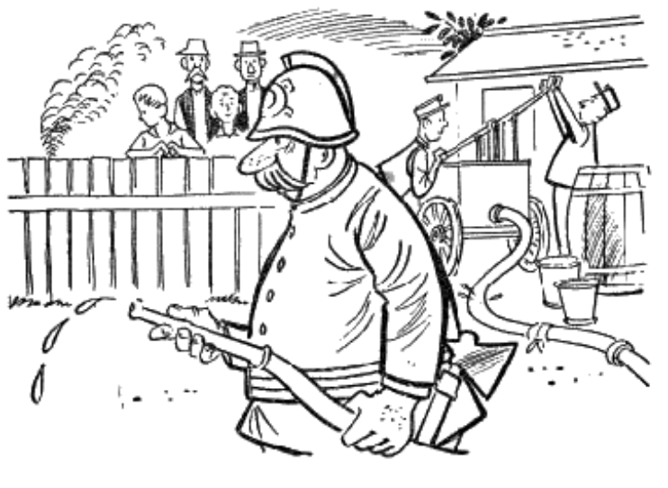
Végre a két ifjú felrántotta az istálló ajtaját. Ekkor derült ki, hogy előbb a hordóskocsit és a pumpát kellett volna kivontatni - tanácskozni kezdtek, hogy mi módon osszák fel a munkát. Közben a bakter rémületes kürtjeleket adott le félpercenként, odafönt. Az egyik legény kihúzta a színből a kocsikat, a másik egy köteg szénával kicsalogatta helyükről Ödönt és Gyulát. Ödön még csak jött volna valahogy, de Gyula irtózott a tűztől, mert eszébe jutott, hogy egy régi oltásnál megpörkölődött a bőre. - Gyula panaszosan nyerített, a gyerekhad hahotázott és a főjegyző restellkedett.
Hosszas vonakodás után sikerült Gyulát is a rúd mellé kényszeríteni. Ekkor elkezdtek vizet hordani a hordóba. Két vederrel hozták a kútról a vizet: nagyszerűen adogatták egymásnak a vedreket, csak kár, hogy a vedrek lyukasak voltak, és így a dolog kétszerannyi ideig tartott.
Most gyors vezényszavak hangzottak. A szivattyú-kocsit összekötötték a hordóval és ketten szivattyúztak. Mikey bácsi pedig a csövet tartotta, amelyből hol vastagon, hol vékonyan ömlött a víz a fatorony oldalára.
Ez a folyamat sokáig tartott és nagyon lefoglalt minket. Éreztünk ugyan hátunk mögül, a kerítés és szemétdomb felől valami enyhe füstöt és bűzt terjengeni, de valójában csak később lettünk figyelmesek rá: amikor Mikey bácsi egy faágat dugott a hordóba és konstatálta, hogy kifogyott a víz.
- Pihenj! Kifogni! - vezényelt a díszelnök, és ugyane pillanatban lángnyelvek csaptak fel végig a kerítés tövében. Nyilván valaki a háta mögé dobta a cigarettáját.
Ennél rosszabbkor tűz nem is üthetett ki: de ennél rosszabb helyen sem. A gyerekek visítva menekültek, a tűzoltók pedig elvesztették a fejüket. Szerencsére Mikeyné asszony kirohant a házból és rövid, de céltudatos munkával eloltotta a tüzet. Felborította a kerítést, s így az önmaga alá temette a kezdődő tüzet.

2.
Délután Kecskésre mentünk, megnézni a vásárt. Ezt még elmondom, hogy volt, mert nagyon érdekes dolgok történtek itt. Színesen kavargott a nép a sátrak között. Léggömbök emelkedtek, fülsiketítő sípolás, kiabálás, kornyikálás töltötte be a forró levegőt. Egy kövér turbános ember szemünk láttára ivott meg három liter vizet, a benne levő halakkal együtt, s a végén visszaadta őket, élve. Elmentünk és megnéztük a csepűrágót is, aki szalagokat húzott elő a torkából, kardot nyelt és tüzet evett. De a legérdekesebb a bolhacirkusz volt. Ki volt írva a sátor belső falára, hogy a társulat 19 tagból áll, bolhafelvétel nincs, sőt, két táncoskomikust szívesen el is adna a tulajdonos, mert rosszak a viszonyok.
Két bolha kocsit húzott, s a kocsiban ült a bolhahercegnő. Nagyon érdekes volt, de Lexi folyton a sátor falát nézte, amelyen vadbolhák mászkáltak. Nyilván ők is nézték a produkciót.

3.
Innen a fényképész bódéjába mentünk. Elhatároztuk, hogy csoportképet csináltatunk. Hallatlanul nevetségesek lehettünk. Richárd mereven állt s a gépbe bámult, Üsti kidüllesztette a mellét és olyan egyenesen akart nézni, hogy keresztbeállt a szeme. Merezsényi folyton röhögött, én vakaróztam - Üsti szerint megszöktettem a bolhahercegnőt - és Lexi sehogyan sem bírt elhelyezkedni közöttünk.
Amíg a fényképész a lemeztokkal bíbelődött, amely beragadt a gépbe, Lexi barátunk meglátott egy farudat, ami a sarokba volt támasztva. Elhatározta, hogy ő a képen ehhez a rúdhoz fog támaszkodni, hogy olyan legyen a képen, mint egy világhírű légtornász.
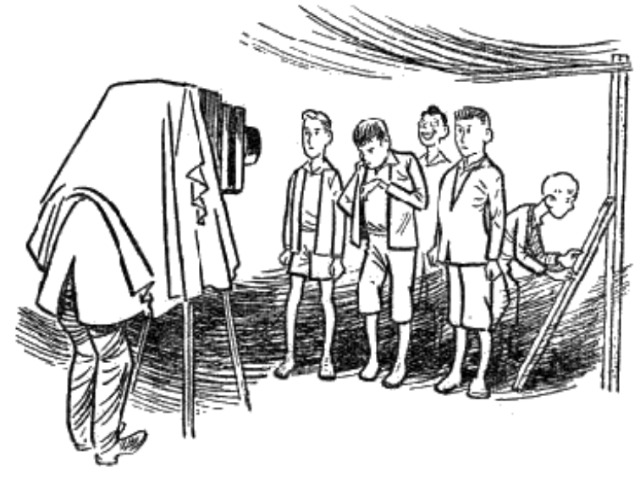
Odament tehát a rúdhoz és meg akarta emelni. De nem ment. Piszkálni és rángatni kezdte, és mielőtt még bárki megakadályozhatta volna benne, kirántotta a helyéről.
Ebben a pillanatban éktelen recsegés-ropogás hallatszott és az egész bódé összedűlt. Ez a szerencsétlen Lexi kirántotta azt a rudat, amely a bódét tartotta. Elterültünk a földön s ránkfeszült a nehéz vitorlavászon.

4.
Hallottuk a tömeg zsibongását és két csendőr vezényszavát. Valahogy az volt a szerencsénk, hogy rossz irányba másztunk a ponyva alatt és nem a tömegbe jutottunk ki, hanem a bódé hátának támaszkodó mézeskalácsoshoz másztunk be. A mézeskalácsos is a szerencsétlenség színhelyén tartózkodott éppen és így mi szerencsésen megmenekültünk. Persze azonnal erőteljes sprintbe kezdtünk és meg sem álltunk a falu határáig. Ott vettük észre, hogy Lexi nincs velünk.
- Elfogták - lihegte Üsti gyászosan.

5.
Amint ott tanakodtunk, hogy mitévők legyünk, láttuk ám, hogy négy sváblegény közeledik felénk. Nem sokkal magasabbak, mint mi, de látszott rajtuk, hogy működésbe szeretnék hozni a sötétkék ing alatt dagadó izmaikat.
Rosszat sejtettünk. És valóban, amint utolértek minket, zsebretett kézzel álltak meg és kihívóan néztek ránk. Az egyik őszintén megmondta:
- Ming most mek fokung ferni tigteked.
- No, no! morogta Üsti, hogy bátrabbnak lássék a valónál.
- Nix nono. Goaka nono. Cvo vatcsn kriagt per kopoltyu alle fiar.
És már nekikészültek, hogy elkövessék a század legalaptalanabb inzultusát. De mi teljes erőnkből futni kezdtünk. Ők utánunk. És ekkor csoda történt.
Minket épp eltakartak a kazlak, amikor a két kecskési csendőr motorbiciklijén utolérte a négy szaladó sváblegényt. A csendőrök olyan négy ifjút kerestek, akik szaladnak. Természetes tehát, hogy fülön csípték a legényeket és visszavitték őket a faluba.

6.
Estére járt az idő, amikor hazaértünk. A kastélybejárat előtt sokáig tanakodtunk, hogy megsürgönyözzük-e Gomb néninek, hogy Lexit elfogták a csendőrök? Izgalmas nap volt, annyi szent.
Hát amint ott álldogálunk, jön két ember és hordágyon hozza Lexit. Képzelhető, hogy megrémültünk! Lexi viaszsárga arccal, mozdulatlanul feküdt a hordágyon.
- Azóta, így fekszik - mondta az egyik ember részvéttel. - A fényképész nem is volt mérges a kára miatt, úgy sajnálta szegény fiút.
Csuda rosszul éreztük magunkat. A két ember letette Lexit a hallba és elment. Amint a lépteik elhangzottak, Lexi felült és a világ legnyugodtabb hangján kérdezte:
- Remélem, még nem vacsoráztatok?!
Kő esett le a szívünkről. Nem volt semmi baja, csak szimulált, hogy meg ne verjék.

7.
Vacsora után Üsti felállt és nagy beszédet mondott, amelyben megköszönte a szíves vendéglátást. Richárd is beszélt és egészen könnyes volt a szeme. Müller szellemes szónoklatot vágott ki, mondván, mennyire örül majd Anzelm, ha ő elmegy és visszakapja a szobáját. Müller azután elment, mert mint mondotta, még mindig sajog a lába.
Végül a báróné őméltósága beszélt hozzánk. Azt mondotta, hogy ő nagyon szeret minket, akik fényt és színt és élénkséget varázsoltak a házba, és mert látja, hogy szeretjük a fiát és a fia is minket. Végül kijelentette, hogy a jövő nyáron ismét örülni fog, ha eljövünk.
De már ezt egyikünk se hitte el. Vacsora után a báró úr szivarral akart megkínálni minket, de ezt már a báróné nem engedte meg.

BÚCSÚ ÉS FÁKLYÁSZENE

1.
Elhatároztuk, hogy miután semmivel sem tudjuk viszonozni a szíves vendéglátást, legalább fáklyásmenetet rendezünk.
Már délben elkezdtünk fáklyákat gyártani. A szérűskert kerítésének lécei közül kitördeltünk tizet és titokban műhelyt rendeztünk be, ahol vastagon bekentük őket szurokkal.
Amikor eljött az éjszaka, mi két-két fáklyával méla csöndben kivonultunk a parkba. Már éppen rá akartunk gyújtani egy dalra, amely a fájó, de elkerülhetetlen búcsúról szólt volna, amikor hirtelen egy kis harangot kezdtek félreverni, mozgás és kiáltozás támadt és hatalmas vízsugár zúdult a nyakunkba. Mert a házi tűzoltóság sokkal gyorsabb, sajnos, mint a sápvári.
Alig tudtuk az izgatott emberekkel megértetni, hogy nem a ház ég, hanem csak a fáklyák - illetve most már azok se, csak fekete víz csöpögött le róluk szomorúan.
Csöndesen vonultunk vissza és elhatároztuk - hogy legalább valami élvezetünk legyen -, hogy a már teljesen felgyógyult Mülleren ma éjszaka hajtjuk végre az ítéletet.
Tudtuk, hogy ma még abban a szobában alszik egyedül, amelyet betegsége alatt jelöltek ki neki, s így a fekete fáklyákkal kezünkben, két szőnyeggel felszerelve, csendesen benyitottunk a szobába, az épület hátsó részén.
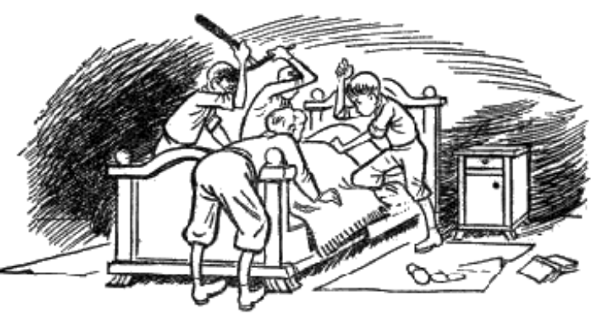
Láttuk a csendesen hortyogó alak körvonalait az ágyon, s hogy lármát ne csapjon, rádobtuk a két nehéz szőnyeget. Ketten lefogták - ezt a kettőt sorshúzás útján jelöltük ki -, a másik kettő pedig püfölni kezdte.
Mikor jól elpüföltük, kisurrantunk az ajtón s belopóztunk a saját szobánkba - s ott mit látunk? Régi ágyában alszik vígan Müller.
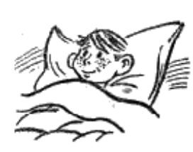
Felráncigáltuk.
- Te bitang - kiáltott Merezsényi -, hát mi nem téged vertünk meg?
- Miért akartatok engem megverni? - kérdezte ártatlanul Müller.
- Ki aludt a te ágyadban hátul?
- Anzelm - felelte Müller sunyin.
Szóval az inas ő lordságát vertük meg. Azonnal nekiültünk, terjedelmes búcsú- és hálalevelet írtunk a báró úrnak és bocsánatot kértünk, hogy halaszthatatlan okok miatt már az éjszakai vonattal el kell utaznunk.
Csöndben összecsomagoltunk és kilopóztunk a kastélyból, amelyben olyan izgalmas és szép és különös vakációt töltöttünk el. De bármilyen hálásak voltunk a báróéknak, nem óhajtottunk még egyszer az életben Anzelm szeme elé kerülni.
Izgatottan siettünk az állomás felé és vártuk a vonatot. Egyszerre beállított a fiatal báró, bőrönddel a kezében és kijelentette, hogy a papája megengedte, hogy velünk utazzék és Pesten folytassuk a Felfedezéseket - együtt.
- De honnan tudtad, hogy mi már éjjel elutazunk?! - kérdeztük egyszerre.
Anzelm panaszt tett papának, hogy ismeretlen tettesek az ágyában megverték. Erre a papa azt mondta nekem: fiam, ha velük akarsz menni, siess, mert ezek nem várják meg a reggelt.
Ilyen okos ember a báró úr.

2.
Mondanom sem kell, hogy a bárót már a vonaton ünnepélyesen beiktattuk a Felfedezők közé és most együtt folytatjuk áldásos tevékenységünket az újabb felfedezések érdekében. És, hogy a nyájas olvasót megnyugtassam: azért Müller is megkapta a magáét.
